我國專門職業資格之國際相互認許

出席亞太建築師第2次中央議會經過與展望

考選部 編印
中華民國九十五年八月

目 錄

壹、前 言 1
貳、建築師國際相互認許概況 3
一、我國加入WTO與開放外國人報考建築師考試 .. 3
二、服務貿易總協定之相互認許機制 .. 9
三、建築師國際相互認許概況 .. 10
(一)澳紐緊密經濟關係貿易協定 12
(二)歐盟建築部門相互認許指令 15
(三)美國與加拿大之建築師互相認許協定 22
(四)中國與香港建築師資格互認協議 25
(五)歐洲與墨西哥、美國、加拿大建築師相互認許談判 29
1.歐洲與墨西哥之建築師相互認許談判
2.歐洲與美國之建築師相互認許談判
3.歐洲與加拿大之建築師相互認許談判
(六)建築師國際組織建立的國際資格標準 34
1.UIA國際建築實務專業標準公約協定
2.CAA建議之認證必備建築課程條件
參、亞太建築師計畫運作現況 39
一、第一次中央議會前之沿革 39
二、墨西哥會議之綜合結論 42
肆、建築師的國內制度與國際認許 49
一、國內法規管制制度與相互認許 50
二、國內養成教育制度與相互認許 53
三、補償性措施與相互認許 54
伍、結語：未來努力方向 57

參考書目 59

附錄：
一、亞太建築師計畫第二次中央議會議程 65
二、亞太建築師計畫第二次中央議會綜合結論 97
圖表目錄

一、圖

圖1 澳洲、紐西蘭TTMRA架構下的相互認許登錄程序 14
圖2 歐盟一般體系適用之專門職業認許範圍 16
圖3 我國歷年建築師考試統計 52

二、表

表1 臺灣、澎湖、金門及馬祖個別關稅領域服務業特定承諾表及最惠國待遇豁免表(2001年11月7日)：節錄專業服務業部分 6
表2 美加兩國建築師互相認許概況 24

我國專門職業資格之國際相互認許

出席亞太建築師第2次中央議會經過與展望
黃慶章 撰

壹、前 言
2005年6月1日亞太建築師中央議會正式成立後，亞太建築師登錄制度已自2005年9月19日開始起動。2006年5月23日至24日，亞太建築師計畫第二次中央議會會議(APEC Architect Project Second Central Council Meeting)在墨西哥市舉行，有亞太經合會14個經濟體參加。本次會議同意原為觀察員的新加坡及韓國成為正式會員，加上2005年東京會議的12個創始會員：澳洲、加拿大、中國、香港、日本、馬來西亞、墨西哥、紐西蘭、菲律賓、中華台北、泰國及美國，目前亞太建築師中央議會已經成長至14個會員經濟體。
亞太建築師計畫第二次中央議會會議除了討論會務工作外(如登錄證書及識別卡樣式、中央議會秘書處之輪派原則、下次中央議會時間及地點等)，本次會議最重要的議題是建立亞太建築師互惠認許架構(APEC Architect reciprocal recognition framework)，由各參與經濟體分別承諾將提供何種開放外國建築師執業之條件，並鼓勵承諾開放程度相當之經濟體儘快展開相互認許的談判。
根據《亞太建築師操作手冊》，亞太經濟合作會議(Asia Pacific Economic Cooperation, APEC)以世界貿易組織(World Trade Organization, WTO)服務貿易總協定(General Agreement on Trade in Services, GATS)的各項原則為基礎，透過減少法規限制以利服務貿易的持續自由化，最後促進會員經濟體之間建立適當的互利協定。其中，亞太建築師計畫(APEC Architect project)目的是發展相關機制以促使當前針對來自其他經濟體之建築師的專門職業認許之各項限制能予減少或移除；登錄成為一位亞太建築師，相當於證明符合地主國亞太經濟體對於建築師的一部分或全部的認許條件。
為利我國未來在亞太建築師計畫的架構下，展開與其他經濟體的建築師專門職業資格相互認許談判，本文檢視國際間已有的建築師相互認許協定，包括澳洲與紐西蘭、歐盟、美國與加拿大、中國與香港等4項雙邊或複邊協定，歐盟與墨西哥、美國、加拿大正在進行的談判，以及國際建築師組織建立之國際標準等，分析其認許機制特色，並據以進一步提出具體建議意見。

貳、建築師國際相互認許概況
建築師是專門職業服務業的一種，受過正規的專業養成教育或訓練，並經過考試或相當的資格衡鑑程序，加上專業實務的歷練，才能取得執業資格；其後，還可能必須接受持續專業教育(continued professional development)等職業管理機制，以確保其能維持相當的執業品質。
世界貿易組織(WTO)於1995年1月1日正式成立，總部設在瑞士日內瓦，以有效管理及執行烏拉圭回合之各項決議，其所轄之貿易協定除了GATT 1994之外，尚包括其他許多協定，例如：「服務貿易總協定」、「與貿易有關智慧財產權協定」、及「爭端解決規則與程序瞭解書」等。其中，依照服務貿易總協定(GATS)，服務貿易原則上應符合最惠國待遇原則，各有關法規應符合透明化及公平性之要求，惟如屬區域性經濟整合協定或基於公共道德或國防安全則可排除服務貿易總協定之適用。會員在本協定下承諾開放之服務業市場，應依最惠國待遇對所有會員開放，不得加以互惠條件或其他限制，但服務貿易總協定亦允許會員對少數部門提出最惠國待遇適用豁免或採取保留措施，各類豁免一般限用十年且每五年應檢討乙次。另由於各國國內法規、非邊境措施對服務貿易有極大之影響，故亦規定所有規定之執行必須以合理之方式管理。
我國專門職業及技術人員考試建制之初，即開放部分考試供外國人報考，加入WTO之後，也遵循GATS規定擴大開放外國人報考專門職業及技術人員考試，以下首先探討GATS的相關規定，再進一步分析國際間若干代表性的建築師相互認許協議，作為未來推動我國對外談判建築師相互認許的參考。
一、我國加入WTO與開放外國人報考建築師考試
我國於2002年1月1日成為WTO的正式會員。在申請成為正式會員時，我國依據與WTO同意之條件，透過工作小組之成立與談判，以及提出貨品貿易與服務貿易之市場開放承諾表，在WTO全體會員同意下加入WTO。
GATS第VI條「國內規章」(Domestic Regulation)第6項規定：「與專業性服務有關之行業已被提出特定承諾時，會員應提供適當程序，以驗證其他會員專業人員之能力。」依照WTO秘書處1998年的分析(WTO, 1998)，在烏拉圭回合談判結束至1998年之間，共有61個會員對專門職業服務業(Professional Services)中的建築服務業提出特定承諾，略少於對於技師服務業提出承諾的會員數(69個)，但高於法律服務業及會計服務業。
根據我國向WTO提出之特定承諾表(Schedule of Specific Commitments) (WTO, 2002; 台灣WTO中心，2004)，我國在專門職業服務業中提出特定承諾的行業，包括下列6項(參見表一)，依上開服務貿易總協定之規定，必須開放讓其他WTO會員之國民參加各該專門職業及技術人員考試，以驗證其執業能力：
1.法律服務業：(1)允許取得我國律師資格之外國人，以獨資或合夥方式設立事務所提供服務；(2)允許取得外國法事務律師資格者，以獨資或合夥方式設立事務所提供國際法及其母國法之服務，並於我國加入ＷＴＯ時，得僱用我國律師或與我國律師合夥設立事務所；(3)具一定資格之外國人，得以助理或顧問身分，受僱於我國律師或外國法事務律師。
2.會計、審計及簿記服務業：(1)除涉及會計簽證業務外，開放「跨國提供服務」及「國外消費」；(2)取得我國會計師資格者得以獨資或與其他會計師聯合執業方式執業；(3)開放審計(部分審計業務需會計師簽證)及簿記服務業。
3.租稅服務業：除所得稅簽證業務限由取得我國租稅代理人資格者辦理外，其他服務均予開放。
4.建築服務業：除建築簽證業務限由取得我國建築師資格者辦理外，其他服務均予開放。
5.技師服務業：除技師簽證業務限由取得我國技師資格者辦理外，其他服務均予開放。
6.獸醫服務業：允許取得我國獸醫師及獸醫佐資格者，設立獸醫診所提供服務。
其中，在建築師部分，我國在1971年12月27日制定公布建築師法，第54條第1項即已經規定：「凡外國依其法律，准許中華民國人民充任建築師者，其人民得依中華民國法律，應建築師考試。」1997年5月7日，因應我國加入世界貿易組織(WTO)，刪除此一互惠規定，並修正為「外國人得依中華民國法律應建築師考試。」
另依2001年4月18日考試院訂定發布之專門職業及技術人員高等考試建築師考試規則第21條規定，外國人具有本規則規定之應考學經歷資格，且無不得應考之情事者，得應本考試或申請部分科目免試。目前，僅具專科以上學校正規建築系科畢業資格者，應試科目共6科(一、建築計畫與設計；二、敷地計畫與都市設計；三、營建法規與實務；四、建築結構；五、建築構造與施工；六、建築環境控制)；具有專科以上學校正規建築系科畢業資格，並曾任建築工程工作，成績優良(其服務年資，研究所畢業或大學五年畢業者為三年，大學四年畢業者為四年，專科學校畢業者為五年)，或兼具曾任公立或立案之私立專科以上學校教職年資(講師三年以上、助理教授或副教授二年以上、教授一年以上)，講授建築主要學科至少二科者，應試科目為5科(一、建築計畫與設計；二、敷地計畫與都市設計；三、營建法規與實務；四、建築結構；五、建築構造與施工)；領有外國建築師證書，經考選部認可，並具有建築工程工作一年以上者，應試科目為4科(一、建築計畫與設計；二、敷地計畫與都市設計；三、營建法規與實務；四、建築結構)。
其中在學歷部分，外國人持有之學歷條件須經教育部承認。而依教育部於2005年7月6日修正發布之《國外學歷查證(驗)及認定作業要點》，持教育部已建立參考名冊之國外學歷者，應檢具相關證件或文件(包括經我國駐外館處驗證之學歷證件、歷年成績證明等)，送由各機關(構)、學校逕行查驗及認定；藝術類文憑或教育部未建立參考名冊之國外學，則由各機關(構)、學校另行函請駐外館處協助查證及認定，其條件包括該學校應為當地國政府權責機關或專業評鑑團體所認可，修業期限、修習課程應與國內同級同類學校規定相當。(教育部，2005)
表1 臺灣、澎湖、金門及馬祖個別關稅領域服務業特定承諾表及最惠國待遇豁免表(2001年11月7日)：節錄專業服務業部分
提供服務之型態：(1)跨國提供服務 (2)國外消費 (3)商業據點呈現 (4)自然人呈現
行業或次行業別 | 市場開放之限制 | 國民待遇之限制 | 附加承諾
貳、特定行業承諾
一、商業服務業
Ａ．專業服務業  (ａ)法律服務業(861**)  i.由「外國法事務律師」提供之法律服務  －外國法事務律師獨立執行其原資格國法或國際法  －有關婚姻、親子或繼承事件當事人一造為中華臺北人民或遺產在中華臺北境內之個案，外國法事務律師須與中華臺北律師合作或取得其提供之書面意見始得為之。  ii.外國法助理或顧問  －協助中華臺北律師或外國法事務律師，但不得以助理或顧問本身名義從事訴訟或提供其他法律服務  (b)會計、審計及簿記服務業(862)  i.會計師(862**)  ii.其他(會計師除外)(862**)  (c)租稅服務業(863)  i.所得稅簽證服務業  (863**)  ii.租稅服務業(由稅務代理人提供之所得稅簽證服務除外)(863**)  (d)(e)(f)(g)  建築(8671)、工程(8672)、綜合工程(8673)及都市規劃與景觀建築(8674)服務業  i.建築師  ii.專業技師  iii.其他(建築師及專業技師簽證服務除外)  (i)獸醫服務業(932)  (以下略) | (1)無限制。  (2)無限制。  (3)限由已以獨資或合夥方式設立法律事務所之自然人提供。  合夥人限於取得「外國法事務律師」之自然人。  (4)除水平承諾所列者外，不予承諾。  (1)無限制。  (2)無限制。  (3)限由自然人提供。  (4)除水平承諾所列者外，不予承諾。  (1)除中華臺北會計師簽證相關服務限由中華臺北會計師提供外，無限制。  (2)除中華臺北會計師簽證相關服務限由中華臺北會計師提供外，無限制。  (3)限由已設立非公司型態之事務所之自然人提供服務。  (4)除水平承諾所列者外，不予承諾。  (1)無限制。  (2)無限制。  (3)無限制。  (4)除水平承諾所列者外，不予承諾。  (1)除中華臺北所得稅簽證相關服務限由中華臺北稅務代理人提供外，無限制。  (2)除中華臺北所得稅簽證相關服務限由中華臺北稅務代理人提供外，無限制。  (3)限由已設立非公司型態之事務所之自然人提供服務。  (4)除水平承諾所列者外，不予承諾。  (1)無限制。  (2)無限制。  (3)無限制。  (4)除水平承諾所列者外，不予承諾。  (1)除中華臺北建築師簽證相關服務限由中華臺北建築師提供外，無限制。  (2)除中華臺北建築簽師證相關服務限由中華臺北建築師提供外，無限制。  (3)限由已設立非公司型態之事務所之自然人提供服務。  (4)除水平承諾所列者外，不予承諾。此外，在中華臺北設立之建築師事務所得僱用建築、土木及相關工程技術之外國技術人員。  (1)除中華臺北專業技師簽證相關服務限由中華臺北技師提供外，無限制。  (2)除中華臺北專業技師簽證相關服務限由中華臺北技師提供外，無限制。  (3)限由已設立非公司型態之事務所之自然人提供服務。  (4)除水平承諾所列者外，不予承諾。  (1)無限制。  (2)無限制。  (3)無限制。  (4)除水平承諾所列者外，不予承諾。  (1)除開處方、診斷及診察相關業務須由取得執業許可之中華臺北獸醫師提供外，無限制。  (2)無限制。  (3)  (a)限由已設立非公司型態之獸醫診所之自然人提供服務。  (b)獸醫佐須具備下列證明文件之一：  - 擔任獸醫助理四年以上；  - 從事獸醫相關業務五年以上。  (4)除水平承諾所列者外，不予承諾。  (以下略) | (1)無限制。  (2)無限制。  (3)事務所之名稱須表明「外國法事務律師」。  (4)除水平承諾所列者外，不予承諾。  (1)無限制。  (2)無限制。  (3)無限制。  (4)除水平承諾所列者外，不予承諾。  (1)無限制。  (2)無限制。  (3)無限制。  (4)除水平承諾所列者外，不予承諾。  (1)無限制。  (2)無限制。  (3)無限制。  (4)除水平承諾所列者外，不予承諾。  (1)無限制。  (2)無限制。  (3)無限制。  (4)除水平承諾所列者外，不予承諾。  (1)無限制。  (2)無限制。  (3)無限制。  (4)除水平承諾所列者外，不予承諾。  (1)無限制。  (2)無限制。  (3)無限制。  (4)除水平承諾所列者外，不予承諾。  (1)無限制。  (2)無限制。  (3)無限制。  (4)除水平承諾所列者外，不予承諾。  (1)無限制。  (2)無限制。  (3)無限制。  (4)除水平承諾所列者外，不予承諾。  (1)無限制。  (2)無限制。  (3)無限制。  (4)除水平承諾所列者外，不予承諾。  (以下略) | (3)  (a)中華臺北將依下列條件許可「外國法事務律師」：  - 服務提供者在其原資格國為合格律師；且  - 服務提供者在其原資格國以律師身分執業五年以上。但外國律師曾受中華臺北律師聘僱為助理或顧問，或曾在其他國家或地區執行其母國法者，其受僱或執業期間，以二年為限，得計入所須之五年執業經驗中。  - 中華臺北加入ＷＴＯ以前，已依中華臺北「律師聘僱外國人許可及管理辦法」受僱於中華臺北律師擔任助理或顧問之外國律師，申請時受僱滿二年者得申請成為「外國法事務律師」。  (b)加入ＷＴＯ時，中華臺北將准許「外國法事務律師」僱用中華臺北律師或與中華臺北律師合夥。  (c)外國人於大學法律相關科系畢業，或至少有二年法律相關工作經驗，或通過任何國家律師考試者，得受僱於中華臺北律師或外國法事務律師擔任助理或顧問工作。  (以下略)
資料來源：經濟部國際貿易局(2001)。
二、服務貿易總協定之相互認許機制
GATS涉及專門職業服務業自由化議題的條文，除了第VI條「國內規章」外，尚有2條重要條文，首先是第VII條「認許」(Recognition)，特別是其第1項規定：「…，會員對在特定國家取得之學位、經歷、資格、執照或證書得予以認許」(…, a Member may recognize the education or experience obtained, requirements met, or licenses or certifications granted in a particular country)。
基本上，這項規定有其現實上的考慮：既然各會員彼此間存在太多的法規制度差異性，要達成認許協議的話，雙邊(bilaterally)或複邊(plurilaterally)的諮商或談判，會較多邊(multilaterally)諮商或談判來得容易；如果要求認許應自動擴及所有其他WTO會員，可能會抑制，而非助長雙邊或複邊相互認許協議(Mutual Recognition Agreements, MRAs)諮商或談判的進行。因此，第VII條容許會員違反GATS第II條的最惠國待遇原則(the MFN requirement)，也就是說，第VII條容許會員僅對特定WTO會員進行認許，而不及於其他會員。不過，第VII條同時也對這項自由設定了若干限制，其第2項規定：參加MRAs的會員，不論MRA為現存或將來訂立者，該會員應提供其他有興趣之會員適當機會，以諮商其加入該協定或協議，或諮商其他相當之協定或協議。為了落實此第2項規定，本條第4項進一步規定：各會員於諮商MRAs前，應儘早通知服務貿易理事會(Council for Trade in Services)，以提供適當機會予其他會員，俾於進入實質階段前，表達其參與此項諮商之興趣。此外，對第3者更具保障作用的是本條第3項規定：會員於給予認許時，不得使適用於服務提供者之許可、核照或檢定等之標準或要件，在各國間造成差別待遇或造成服務貿易之隱藏性限制。整體而言，第VII條儘可能在(1)雙邊及複邊協議的現實需要，(2)兼顧最惠國待遇原則等二方之間求取平衡，並要求參與協議之會員，應提供協議外之其他會員參與的機會。不過，第VII條除了第3項限制不得形成差別待遇，以及第4項要求資訊透明之外，本條規定仍舊保留各會員享有自行決定認許方式的極大空間。
其次，另一個涉及專門職業服務業自由化的GATS條文，是第V條「經濟整合」(Economic Integration)，目前甚多認許機制是包含在區域貿易協定(Regional Trade Agreements, RTAs)或自由貿易協定(Free Trade Agreements, FTAs)之中，諸如澳紐緊密經濟關係貿易協定(Australia New Zealand Closer Economic Relations Trade Agreement, ANZCERTA)、歐盟(European Union)。透過RTAs設立的認許機制，並不須要依第VII條第4項規定向服務貿易理事會報告，在此種情況下，未參加RTAs的會員無法知悉其他會員是否簽署或正在諮商MRA，當然也就沒有機會聲請加入。
至於簽署MRAs的主體，也不以政府為限。就專門職業服務業而言，通常受到國內規章的規範或管制，這種職業管理涉及相當複雜的事務；若干國家採聯邦體制，由聯邦所屬的各邦或各州實際負責管理專門職業；也有若干國家由政府立法，實際的管理事項係交由民間專業團體自律(self-regulation)；自律團體可能依法設立，並在法律中明定由政府授予自律團體相關權利及自主性。因此，簽署MRAs的主體，可能是國與國，可能是法律授權的政府機關與另一國家的政府機關，可能是專業團體與另一國的專業團體，也可能是這3種主體的不同組合。
就國際間建築師執業資格相互認許協議的現狀而言，大多源於專業團體彼此間簽署協定，由政府主管機關(或州、邦之機關)配合執行，但同時屬於區域貿易協定的一環。
三、建築師國際相互認許概況
WTO杜哈回合談判議題(the Doha Development Agenda)主要聚焦於貨品貿易，尤其是農業的各種保護政策。相對而言，有關服務業貿易的談判卻很少受到關注，因此也很少有所進展。究其原因，主要為：1.對GATS所作的承諾，極易對會員造成不當的且難以預料的法規管制自由限制；2.許多國家的法規制度過於脆弱，不足以因應自由化市場的挑戰；3.缺乏法規管制合作機制，對於來自其他會員的服務提供者品質難以掌控(Mattoo, 2005)。MRAs亦然，經初步清查，WTO各會員最近一次知會服務貿易理事會的MRAs是2004年2月27日，澳洲與日本分別提報的二國執業技師相互認許協議(WTO, 2004b)。
根據Nielson(2002)的分析研究，MRAs大多由相鄰近國家所簽訂，或附屬在區域合作(整合)計畫之中。目前既有的MRAs大多存在於已開發國家之間(尤其是OECD國家)；由開發中國家彼此間、或開發中國家與已開發國家之間所簽訂的MRAs為數不多，而且主要還是居於較高開發層次的開發中國家；另外，非洲及亞洲國家(除中國、香港、澳門外)彼此間幾乎完全沒有任何認許協議。
其次，就各國簽訂的MRAs內容而言，大多數並未提供資格的自動認許機制，而且大多只是對另一國家學歷的認許，如拉丁美洲各國間之協議多屬此一模式，目的在使當事人能夠申請深造的機會。相互認許之內容涵蓋到專門職業人員能夠移動到另一國家執業的協議，主要是存在於區域貿易協定(RTAs)的架構中，如歐盟(EU/EEA)，以及澳紐緊密經濟關係貿易協定中的泛塔斯曼相互認許約定(Trans-Tasman Mutual Recognition Arrangement, TTMRA)。由於認許協議大多由專業團體負責談判或諮商，故而認許的專門職業人員，通常僅限於已經國際化的專門職業，如建築師、技師及會計師。
國際間相互認許缺乏進展，其原因主要包括(Nielson, 2002)：1.WTO各會員間對於專門職業人員的養成教育及訓練制度差異極大，各國教育及訓練制度背後隱含的文化背景及政策論據也有很大的不同。2.各會員國憂心失去法規管制的主權地位，或擔心認許結果會導致資格標準或執業水準的齊一化，甚至只能以最小公約數達成協議，以致降低素質。3.若干開發中國家缺乏部分專門職業的證照制度(licensing systems)，或缺乏正式資格評鑑機制(qualification mechanisms)，以致無從判斷相等性(equivalence)；此外，包括在職訓練、正式訓練等事項的相等性，也不易計算。4.許多認許提案必須尋求專門職業團體的密切配合，或由其主動提案，但若干開發中國家可能欠缺有組織、有資源且具代表性的職業團體；此外，對於開放額外的外國建築師進入市場，專門職業團體可能興趣缺缺。5.專業團體不瞭解MRAs可能有助於提昇開發中國家的專門職業水準，或認為MRAs只是市場侵略的工具，而非創造境外工作機會的工具。6.建立認許機制需要投入大量資源且涉及高度複雜的作業程序，卻很難預期有多少短期的市場開放利潤，以平衡推動MRAs所需的成本。7.缺乏配套的市場開發及國民待遇承諾，以致缺乏諮商MRAs的誘因。
目前各國簽署的MRAs數量不多，以下就建築師執業資格具代表性的MRAs進行分析。
(一)澳紐緊密經濟關係貿易協定
1983年生效的澳紐緊密經濟關係貿易協定(Australia New Zealand Closer Economic Relations Trade Agreement, ANZCERTA)是WTO認定的一個典型自由貿易協定，由澳洲與紐西蘭兩國政府簽訂(government - government agreement)，但ANZCERTA不僅是一項自由貿易協定(FTA)，其涵蓋內容包括所有層面的澳洲‧紐西蘭貿易及經濟關係；除了促進貨品及服務業的雙邊貿易外，兩國並透過ANZCERTA架構，就檢疫、關稅、交通、法規管制及產品標準、商事法事件等進行緊密合作(Commonwealth Government, 2005)。1998年5月1日起，紐澳兩國進一步簽訂的泛塔斯曼相互認許約定(TTMRA)正式運作，成為建築師等各類專門職業人員資格認許的主要依據。
根據TTMRA，除特定醫事人員外，依澳洲法律登錄執行某一職業的人，有權依紐西蘭法律執行該一相等職業；依紐西蘭法律登錄執行某一職業的人，也有權依澳洲法律執行該一相等職業。當事人申請在地主國登錄時，應向相關該地主國之地方政府登錄機關提出書面申請。地方政府得針對登錄設定條件，但限於目的在維持當事人先前登錄時所附帶的條件，或基於達到職業間相等性的必要。地方政府登錄機關如發現當事人之登錄資格被其他政府撤銷或廢止，或因民刑事案件或懲戒程序而被禁止執業者，可以撤銷或廢止該當事人之登錄資格。
對於當事人提出的登錄申請，應於書面申請送達地方政府登錄機關後1個月內核發登錄證件；但如書面申請所附文件或資料登載錯誤或不齊、申請後當事人之資格條件發生重大改變、申請登錄之職業並非相等的職業，核發登錄證件之期限得延長至6個月，登錄機關並得設定登錄條件，以達到職業間的相等性；如書面申請所附文件或資料登載錯誤或不齊，或申請登錄之職業並非相等的職業，且無法以設定條件方式達到相等性，地方政府登錄機關可以拒絕核發登錄證件。
經核發後，登錄證件自原申請日開始生效。而在當事人向地方政府登錄機關提出申請後，即取得臨時登錄資格(Deemed Registration)，並得比照正式登錄資格執行該職業。
對地方政府登錄機關所作之決定，可向申訴委員會要求覆審。紐西蘭的主管部長與至少一位澳洲相關政府之部長可以共同宣告特定職業具相等性，並有權界定或說明達到相等性所必要之各種條件。部長宣告之效力優於申訴委員會的決定。
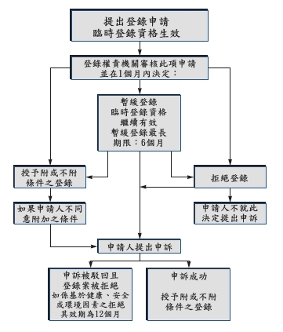
圖1 澳洲、紐西蘭TTMRA架構下的相互認許登錄程序
資料來源：(Commonwealth Government, 2005)
在建築師部分，澳洲目前僅採認紐西蘭的執業資格，其他國家的建築師資格無法被自動認許。原則上，如果是登錄於紐西蘭且擁有開業執照的建築師，即可依澳洲的泛塔斯曼相互認許法(the Trans-Tasman Mutual Recognition Act)規定，在澳洲任一地方政府登錄，不須提出資格文件再作評鑑、不須額外的實務經驗，也不須參加建築師實務考試(the Architectural Practice Examination)(反之，如果是紐西蘭以外的國家，則須經過這些審核程序。)(AACA, 2006)。
(二)歐盟建築部門相互認許指令
歐盟的專門職業認許制度是以受法規管制的專門職業(regulated professions)為範圍(即如無特定專門職業資格，不得執業)，如果地主國對當事人原來從事專門職業並無法規管制，當事人可以自由開業，不需要申請專門職業資格的認許。歐盟有關專門職業資格相互認許的機制，是由4類法規所規範：
1.過渡性指令(transitory Directives)：1960年代，歐洲經濟共同體(European Economic Community, EEC)為了促進商業、工業、手工藝等技職人員的流動及在其他會員國設置據點，針對此類活動所須具備之一般商業或專業知識等技職資格(vocational qualifications)，規範各會員國如何在過渡期間採認其工作年資，並據以認定其執業資格。目前相關指令(64/222/EEC, 64/427/EEC, 68/364/EEC, 68/366/EEC, 68/368/EEC, 70/523/EEC, 75/368/EEC, 75/369/EEC, 82/470/EEC, 82/489/EEC)已經整合在單一的一般體系指令( 1999/42/EC)之中。
2.部門性指令(sectoral Directives)：設有專門職業資格自動認許(automatic recognition)機制，主要涵蓋衛生部門，並及於建築師；部門性指令共有12種(Council Directives 93/16/EEC , 77/452/EEC , 77/453/EEC, 78/686/EEC, 78/687/EEC, 78/1026/EEC, 78/1027/EEC, 80/154/EEC, 80/155/EEC, 85/432/EEC , 85/433/EEC , 85/384/EEC)，涵蓋7種專門職業：醫師、護士、牙醫師、助產士、獸醫、藥師及建築師。
3.律師業指令：共有2個指令(77/249/EEC, 98/5/EC)，其一規範服務提供方式，另一規範增設據點方式，均屬開業權利事項，2個指令之規範內容不及於專門職業資格之認許問題。
4.一般體系指令(“general system” Directives)：共有3種指令(Council Directives 89/48/EEC, 92/51/EEC, European Parliament and Council Directive 1999/42/EC)，原則適用於針對資格條件進行規範的所有專門職業(包括律師的資格認許)。不過，受法規管制的專門職業，應優先適用部門性指令或過渡性指令，不在這2種指令適用範圍者，才適用一般體系(參見圖2)。
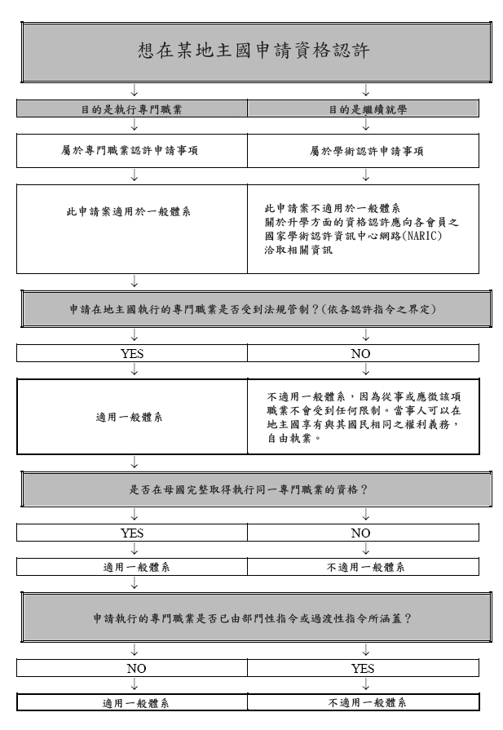
圖2 歐盟一般體系適用之專門職業認許範圍
資料來源：(EC, 2001: 14)
歐盟早期的認許機制，是以通盤齊一化(comprehensive harmonization)各會員教育及訓練制度的制度為基礎，就專門職業經驗(通常3-6年)及專門職業文憑(diplomas)進行認許。由於此類作法太過繁複，遂改採新一套的相互認許機制，稱為認許的一般體系(general system of recognition)，不再通盤齊一化各種取得專門職業執業資格的學經歷條件，只要是歐盟會員國之國民，在任一個會員國中完成所有專業教育及訓練課程後，完整取得某一專門職業的執業資格，欲至另一會員國從事同一職業，而且該職業為地主國(the host Member State)訂有法規管制的專門職業，可向地主國提出申請，並由地主國權責機關進行個案審議，並在4個月以內作出決定(EC, 2001)。
在正常情況下，如果當事人在母國(the home Member State)已經取得執行特定專門職業的資格，向地主國申請認許她(他)的資格條件以便執行相同的專門職業的話，其專門職業資格都會被認許。不過，在作決定之前，地主國權責機關會比較當事人在母國接受的專業教育及訓練，是否符合地主國所要求的水準，並應考量當事人取得執業資格後的訓練或專業經歷可否彌補原有條件之不足。如果發現雙方在時間長短或內容上有重大差異，地主國得就認許設定額外的條件，但此種額外條件僅能以下列3種方式設定：(1)要求當事人提出在母國執行該專門職業的經歷證明(如果專業養成教育或訓練時間低於地主國規定時間一年以上，通常採此一方式)，否則應(2)要求當事人須先在地主國擔任見習人員一定期間(an adaptation period)，或(3)要求當事人通過地主國的能力測驗(an aptitude test)(採見習或測驗方式，通常是因為當事人專業養成教育或訓練之內容與地主國之規定有重大差異，或因兩國同一專門職業執業範圍不同)。原則上，在見習或測驗2者之間，可由當事人自由選擇(EC, 2001)。
在一般體系下的專門職業認許，原則上不能要求當事人接受語言測驗(language examination)，但地主國可以要求當事人須具備基於執行該專門職業所必要之該國語言相關知識；對於語言的要求，不能超過執業所必要的範圍。同時，不論是那一種受法規管制的專門職業，申請表件均係以地主國之官方語言處理；地主國可以要求當事人送審的證明文件須先以其官方語言翻譯，甚至要求須透過其所採認之翻譯人員負責翻譯。而且，如果認許的額外條件是實施能力測驗的話，也很可能是以地主國官方語言進行。
專門職業資格獲得認許後，當事人即可依適用於地主國國民的相同法律、法規及行政規則執業，例如：可能要先向職業管理機關(構)登錄、或提出專業責任保險證明文件、或提出善良品行或聲譽且未被宣告破產之證明。但如果地主國決定要求當事人提出經歷證明，或接受見習或測驗，或如果決定拒絕當事人的申請案，權責機關均必須詳列理由，當事人並得依地主國之申訴程序向法院或仲裁機關提出申訴。
由於一般體系下的專門職業資格須經地主國就申請個案進行審議，因此，一般體系並未提供自動認許機制。
反之，部門性指令之特色是統一規範歐盟各會員國對該部門專門職業的養成教育或培訓制度，在此齊一標準下，自動認許其他會員國的專門職業資格。
建築師資格認許適用的部門性指令為1985年6月10日制定的85/384/EEC，規範建築業文憑、證照及其他正式資格證明文件之相互認許，包括促進有效運用設立據點之權力及提供服務之自由。根據本項建築業指令，據以核發文憑、證照或其他正式資格證明文件的教育及訓練，必須透過大學層級並以建築學為主的課程始能取得。每一會員國應將其境內核發的文憑、證照及其他正式資格證明文件之清單同時知會其他會員及歐盟執行委員會(European Commission)；如會員或執行委員會對該資格證明文件是否符合培訓標準有所質疑，執行委員會應提交教育及訓練諮詢委員會建築領域(the Advisory Committee on Education and Training in the Field of Architecture)處理(EU, 2006)。
85/384/EEC第2條規定，每一會員國對於其他會員國核發給任一會員國之國民，基於完成本指令規定之建築教育及訓練條件而發給之文憑、證照或其他正式資格證明文件，應認許為具有在地主國境內核發此種資格證明的相同效力，可據以執行建築師專門職業，並可冠用地主國之建築師職銜，但地主國應准予當事人使用其合法之學術職銜。
在執業行為方面，地主國可以對待其國民之同樣方式要求當事人提出良好品行或良好聲譽的證明文件；或以國民待遇原則要求當事人提出專業責任保除證明。比較特別的是，如果地主國要求其本國建築師必須由專業團體管理或為其會員，則其他會員國之國民可以不受此一限制，除此之外，當事人可以根據地主國國民一樣之權利義務提供專業服務，並遵守該國所適用之職業管理法規。至於語語部分，本指令也規定「各會員國應確保：在合適的情況下，當事人能夠基於本人及其顧客利益之考量，取得在地主國推展其專門職業所必要之語言知識。」(第26條第3項)
到2007年10月20日，85/384/EEC將被廢止並由2005/36/EC指令所取代。歐盟議會(European Parliament)及歐盟理事會(Council of the European Union)於2005年9月7日制定的2005/36/EC單一指令，目的是將15個認許指令(包括12個部門性指令、3個一般體系指令)進行整合，2007年生效後，原來的一般體系指令、部門性指令均將同時廢止。新的單一指令，除了整合既有的一般體系指令、部門性指令外，另一主要特色是將受法規管制的專門職業之執業方式區分為2種(EU, 2006)：
1.臨時性及偶發性的提供服務(provide services on a temporary and occasional basis)：可以不經申請資格認許，直接以當事人原有專門職業職銜在另一會員國提供服務。但地主國仍舊可以基於職業管理之需求，要求當事人登錄或提出相關文件。
2.在其他會員國長期設立服務據點(permanent establishment in another Member State)：對於專門職業人員欲在另一會員國境內設立據點，持續執行某項專門職業活動者，新的單一指令也涵蓋了3種既有的認許制度：
- 認許專門職業資格的一般體系(本指令第I章)(General system for the recognition of professional qualifications)：所有專門職業，只要不適用認許的特定法規(specific rules of recognition)，即適用於此一般體系；此外，如果遷移的專門職業人員不符合其他認許架構所設定的各種條件，也同樣要回歸適用於此一般體系。一般體系是以相互認許的原則(the principle of mutual recognition)為基礎，如果遷移者(the migrant)所受之訓練與地主國所要求之訓練二者間存在著實質的差異時，並不排除適用補償性措施(compensatory measures)；補償性措施可能採取的形式，或為一定期間的見習，或為一項能力測驗，除特別情形外，補償性措施究應採何種形式應由遷移者自行選擇。
- 以專業經驗為資格證明的自動認許體系(本指令第II章)(System of automatic recognition of qualifications attested by professional experience)：即原來過渡性指令所規範的認許制度。本指令列舉的工業、手工藝及商業活動，應依規定之不同情況(包括3類部門：1.紡織工業、化學工業等，包括石油工業、印刷、製造工業、營造等；2.交通設備製造、以及運輸、郵政、電信、影視等相關活動；3.餐廳、旅館及其他個人、社區、休閒服務活動)，以專業經驗作為資格條件予以自動認許。
- 特定專門職業資格的自動認許制度(本指令第III章)(System of automatic recognition of qualifications for specific professions)：即原先部門性指令規範的認許制度。此種自動認許是以協調最低訓練條件為基礎，自動認許各會員國的訓練資格，涵蓋下列8種專門職業：醫師(doctors)、負責一般照護的護士(nurses responsible for general care)、牙科實作人員(dental practitioners)、專業牙科實作人員(specialised dental practitioners)、獸醫(, veterinary surgeons)、助產士(midwives)、藥師(pharmacists)及建築師(architects)。
其中，在建築師資格認許部分，根據2005/36/EC指令第III章(Recognition on the basis of coordination of minimum training conditions)第1節(General Provisions)第21條(Principle of automatic recognition)的規定，建築師正式資格證明文件必須由各會員國權責機關核發。對於符合第46條規定建築師最低訓練條件的本指令附表V之5.71.(Evidence of formal qualifications of architects recognized pursuant to Article 46)所列的建築師正式資格證明文件，每一會員國應予認許，並應給予此一正式資格證明文件在其境內相同的執業效果。
同章第8節(Architect)第46條規定：建築師的訓練必須包括累計大學或相當培訓機構至少4年全時課程，或6年課程，其中至少3年為全時；該項訓練必須在結束時通過一項大學層級的考試。該項訓練之內容必須為大學層級，且建築學應為主要成份，在建築學訓練的理論面與實務面應有所均衡，並應確保學生能取得共計11項領域的建築知識及技能(略)。此外，第47條第2項也有一項例外規定：當事人在建築師或建築事務所監督下從事7年以上建築工作，參加屬於社會改進計畫(social betterment schemes)的課程或非全時的大學課程，如能符合第46條的要求，並經建築學考試(須為大學層級並相當於第46條之終局考試)及格者，亦可視同符合第21條的建築師認許條件。
經認許後，專門職業人員可以使用原有職銜，以及其附帶的簡稱，也可以使用地主國的專門職業職銜(第54條、第52條)。但如果地主國是由專業團體或組織負責管制該項專門職業的話(指愛爾蘭及英國)，被認許的專門職業人員必須先成為該組織或團體的會員，才能使用地主國的職銜(第52條)。
新的單一指令對於各種專門職業資格的相互認許程序也酌作修正。個人申請案應檢附相關文件及證照向地主國權責機關提出，包括良好品行或聲譽、身心健康證明、財務狀況等(第50條)。權責機關應在1個月內確認收到申請案，並列出應補驗之文件；自申請案齊備之日起，權責機關應於3個月內作出決定。如果決定拒絕該項申請，權責機關應提具理由；對於遭到拒絕的申請案，或對逾期延宕決定，可向各國法院提出訴訟(第51條)。
至於語言知識，各會員國可以要求遷移者須具備執業所必要之語言知識，但相關規定應符合比例原則；對於語言能力的評量必須與專門職業資格認許有所區隔，且必須在完成認許之後才能夠進行。
(三)美國與加拿大之建築師互相認許協定
早在1986年起，美國與加拿大即已採用相同一致的建築師筆試。1988年批准、1989年1月1日生效的加拿大及美國自由貿易協定(the Canada/U.S. Free Trade Agreement)第1403條規定：雙方應鼓勵執照及證書條件的相互認許，以利他方國民可以提供所涵蓋的服務。其適用之服務業包括：建築業(Architecture)、旅遊服務業(Tourism)、電腦服務業及電信‧網路服務業(Computer Services and Telecommunication-Network-Based Enhanced Services)等(Foreign Affairs and International Trade Canada, 2006)。
根據這項自由貿易協定，美國建築登錄委員會全國聯合會(NCARB)與加拿大建築委員會全國會議(CCAC)二個專業組織於1994年6月25日，簽署互相認許協定(Inter-Recognition Agreement between the National Council of Architectural Registration Boards and Committee of Canadian Architectural Councils)，自1994年7月1日起生效。因係由專門職業團體所簽署，故這不屬於政府對政府的協定。而且，只有批准此項協定的州或省才會執行這項協定；亦即，根據(美國)州級建築登錄委員會或(加拿大)省建築師公會提交的認可文件(Letter of Undertaking)，才分別執行本項協定。因此，各州生效日期不同。另本協定並未規定失效時期(WTO, 1997)，亦即，除非NCARB或CCAC決定中止，否則本協定持續生效。美國各州委員會或加拿大各省公會可以撤銷其提交之認可文件，但除受懲戒者外，先前已核發的認許資格均繼續有效。
根據本項互認認許協定第4點規定，NCARB對於在加拿大各省登錄的建築師(Registered Architect)，符合下列3個條件者，即核發其證書(Certificate)：(1)符合領取證書之標準；(2)經CCAC證明符合CCAC之入會標準；(3)主要執業地點是在加拿大各省建築師公會轄區內。此外，NCARB原則接受在加拿大通過法文建築師考試之申請人，但可以設定其核發證書之條件為登錄建築師必須展現適當的英語能力，以憑在美國執行建築業務。另一方面，加拿大各省建築師公會對於主要執業地點是在美國各州的NCARB證書持有人，也會在各省轄區內將其登錄為建築師。同樣的，加拿大省級建築師公會也可以就登錄設定條件，要求NCARB之證書持有人必須具有該公會轄區內之官方語言能力。
NCARB核發證書或加拿大各省公會辦理登錄時，不得附加下列條件：(1)不得要求當事人須在美國或加拿大境內與當地建築師以聯合事務所或其他協同方式執行建築業務；(2)不得要求當事人須在美國或加拿大境內居住或取得國籍。
取得認許證書之後，當事人要在美國各州或加拿大各轄區內執行建築業務時，必須獲得各地權責機關之核准，並須遵守該地之實務要求。各州或各省在提交認可文件時，可以明定任何的特殊要求，如申請人必須展現對於地方法律或地震的知識，或要求實施個別口試。
為監測本協定條款之所有簽署人之行為、協助本協定之執行、並確保相關待處理事項或爭議能迅速獲得妥適處理，本協定設立了一個「國際委員會會議」(Committee of International Councils, CIC)，由8人組成，其中3人由CCAC任命，3人由NCARB任命，1人為CCAC執行長，1人為NCARB執行長。每雙曆年之主席由NCARB任命，每單曆年之主席由CCAC任命。主席在每一曆年應至少召開一次CIC會議，必要時得隨時召開之。

表2 美加兩國建築師互相認許概況

加拿大參加協定之各省 | 美國參加協定之各洲
Alberta (3,4)  British Columbia (3,4)  Manitoba (3,4)  New Brunswick (3,4)  Newfoundland (3,4,6)  Nova Scotia (3,4)  Ontario (3,4,6)  Prince Edward Island (3,4)  Quebec (3,4)  Saskatchewan (3,4) | Alabama  Alaska (1,5)  Arizona (1)  Arkansas  California (3)  Colorado  Connecticut  Delaware  Florida  District of Columbia  Florida  Georgia  Guam  Hawaii  Idaho (1)  Illinois (3)  Indiana (3)  Iowa  Kansas  Kentucky  Louisiana  Maine  Maryland  Massachusetts  Michigan  Minnesota  Mississippi  Missouri  Montana (1) | Nebraska  Nevada (1,3)  New Hampshire  New Mexico (1)  New York (2)  North Carolina  North Dakota  N. Mariana Islands  Ohio (3)  Oklahoma  Oregon (1)  Pennsylvania  Puerto Rico (8)  Rhode Island  South Carolina  South Dakota (3)  Tennessee  Texas (7)  Utah  Vermont  Virgin Islands (8)  Virginia  Washington(1,3)  West Virginia  Wisconsin  Wyoming
說明：
1.須具備地震知識。
2.未參加NCARB考試者應加考口試。
3.須具備有關地方法律的知識。
4.須具備各工程項目的實務條件。
5.須完成阿拉斯加委員會核可之極地工程課程。
6.須具流利英語能力。
7.德州並未簽署認可文件，但表示會接受NCARB證書作為互惠基礎。
8.波多黎各及維爾京群島並未簽署認可文件，但會接受持有NCARB證書的加拿大建築師進行登錄。但波多黎各及維爾京群島的申請人可能無法獲得加拿大各省的對等登錄。
資料來源：NCARB(2006)。

(四)中國與香港建築師資格互認協議
中國與香港在2003年簽訂了《內地與香港關於建立更緊密經貿關係的安排》(the Mainland and Hong Kong Closer Economic Partnership Arrangement, 中文簡稱《安排》，英文簡稱CEPA)，並自2004年1月1日起生效；依中國代表向WTO之說明，CEPA係一個自由貿易區(free-trade area)，並依GATS第V條推動服務業貿易的自由化(WTO, 2004a)。
CEPA第四章為〈服務貿易〉，計列5條，最後1條第十五條〈專業人員資格的相互承認〉規定：「一、雙方鼓勵專業人員資格的相互承認，推動彼此之間的專業技術人才交流。二、雙方主管部門或行政機構將研究、協商和制訂相互承認專業人員資格的具體辦法。」CEPA附件4〈關於開放服務貿易領域的具體承諾〉規定，自2004年1月1日起，內地對香港服務及服務提供者實施本附件表1所列的具體承諾，其涵蓋的服務貿易部門包括商業服務、通信服務、建築及相關工程服務、分銷服務、金融服務、旅遊和與旅遊相關的服務、運輸服務及物流服務等；其中商業服務中的分部門A.〈專業服務〉中，包括a.法律服務、b.會計、審計和簿記服務、d.建築設計服務、e.工程服務、f.集中工程服務、g.城市規劃和風景園林設計服務(城市總體規劃服務除外)、h.醫療及牙醫服務等7項專門職業。在其中「d.建築設計服務、e.工程服務、f.集中工程服務、g.城市規劃和風景園林設計服務(城市總體規劃服務除外)」分部門項下，具體承諾為「允許香港服務提供者以獨資形式在內地提供建築設計服務、工程服務、集中工程服務、城市規劃和風景園林設計服務。」而且，香港服務提供者可在內地設立獨資顧問公司提供以上服務。至於香港對內地進一步開放服務業的內容，以及香港對內地人員取得香港專業資格的具體承諾，則均尚待雙方透過磋商加以擬訂和實施。在專業資格互認部分，目前雙方已簽署協議的專門職業包括：(1)建築與相關工程服務(建築師、結構工程師、產業測量師、規劃師、工料測量師、建築測量師)，(2)證券及期貨服務，(3)保險服務，(4)專利代理服務，(5)會計師專業服務。(引自：香港特別行政區政府工業貿易署，2006)
在建築師部分，香港建築師學會與中國之全國註冊建築師管理委員會於2004年2月17日在北京簽訂了〈全國註冊建築師管理委員會與香港建築師學會建築師資格互認協議〉(香港建築師學會，2004)。依這項協議，雙方透過比較研究，認為內地與香港在建築師專業考試大綱、試題及實踐培訓範圍等標準的實質內容上基本相同，同意就內地一級註冊建築師執業資格與香港建築師學會法定會員資格開展資格互認，其資格互認的原則有3項：(1)互惠互利、(2)數量對等、(3)戶籍控制。
申請資格互認者的條件：學會法定會員申請內地一級註冊建築師執業資格的條件為(1)戶籍：香港永久性居民。(2)專業資格：申請時為香港建築師學會法定會員(包括資深會員)；滿足學會認可的建築專業教育要求；滿足學會有關培訓及工作經驗的規定；成為學會法定會員後的年限不少於5年。另一方面，內地一級註冊建築師申請學會法定會員資格的條件為(1)戶籍：中華人民共和國公民(內地)。(2)專業資格：申請時為內地一級註冊建築師；滿足委員會認可的建築專業教育要求；符合委員會規定的職業實踐標準；取得一級註冊建築師執業資格後的年限不少於5年。當事人通過與其他國家或地區之間的資格互認取得的內地一級註冊建築師執業資格或學會法定會員資格，不適用於申請本協議規定的資格互認。
香港申請資格互認者，應先向學會申請，經學會審核符合資格互認條件的，向委員會推薦。內地申請資格互認者，應向委員會申請，經委員會審核符合資格互認條件的，向學會推薦。在本協議有效期間，委員會和學會首兩年各推薦申請互認人數不超過120人；以後每年推薦申請互認人數，由雙方另行商定。
由於內地與香港在法律法規、標準、建設工程管理和專業守則等方面存在一定差異，委員會和學會同意對符合資格互認條件者，採用培訓、測試和面試的方式進行考核，每年舉行一次，有關培訓、測試和面試的辦法由委員會和學會商定。雙方進行考核之基本架構分別為：
學會法定會員申請內地一級註冊建築師執業資格的培訓、測試和面試：(1)培訓：學會推動的申請人必須參加由委員會安排的不少於14學時的培訓，培訓採用普通話，內容為：a.《中華人民共和國建築法》、《中華人民共和國城市規劃法》、《中華人民共和國招標投標法》和《中華人民共和國合同法》等法律的有關內容；b.《中華人民共和國註冊建築師條例》、《建設工程勘察設計管理條例》、《建設工程質量管理條例》和《建設工程安全生產管理條例》等法規的有關內容；c.《實施工程建設強制性標準監督規定》和《外商投資建設工程設計企業管理規定》等規章的相關內容；d.內地註冊建築師執業制度簡介。(2)測試：培訓結束後，由委員會組織測試。測試時間為1小時，試題採用繁體中文，題型為選擇題。(3)面試：測試後，委員會組織專家對申請人進行20分鐘的專業面試，由專家評估其從事建築實踐的經驗與能力，要求申請人事先提供一式二份文字材料(包括個人技術履歷，完成的主要工程業績，某一工程的設計方案和技術要點介紹)並回答問題。(4)考核通過：委員會根據申請人的測試和面試情況，評定申請人是否通過考核。委員會在面試後兩個月內向學會通知通過考核的人員名單。
通過考核的學會法定會員，經委員會批准並報建設部和人事部備案後，便可取得內地一級註冊建築師執業資格，由委員會核發相應證明。但學會法定會員通過互認取得內地一級註冊建築師執業資格，在受取並註冊於非香港企業在中國境內設立的外商投資建設工程設計企業的，不能作為《外商投資建設工程設計企業管理規定》所規定的外商投資建設工程設計企業申請工程設計資質要求的外國服務提供者。
另一方面，內地一級註冊建築師申請學會法定會員資格的培訓、測試和面試：(1)培訓：委員會推薦的申請人必須參加由學會安排的不少於14學時的培訓，培訓採用漢語普通話和英語，內容為：a.香港建築師學會及香港建築師註冊管理局簡介；b.香港建築專業運作情況簡介；c.香港監控建築工程法規條例簡介；d.香港建築施工情況及合同內容簡介；f.香港建築師專業監管、專業操守、聘用建築師協議條款及收費標準簡介。(2)測試：培訓結束後，由學會組織測試。測試時間為1小時，試題採用簡體中文和英文，題型為選擇題。(3)面試：測試後，學會組織專家對申請人進行20分鐘的專業面試，由專家評估其從事建築實踐的經驗與能力，要求申請人事先提供一式二份文字材料(包括個人技術履歷，完成的主要工程業績，某一工程的設計方案和技術要點介紹)並回答問題。(4)考核通過：學會根據申請人參加測試和面試的情況，評定申請人是否通過考核。學會在面試後兩個月內向委員會通知通過考核的人員名單。
通過考核的內地一級註冊建築師，經學會根據章程登記便可成為學會法定會員，由學會核發《香港建築師學會法定會員證書》。
委員會和學會各自對對方所推薦的申請人有最後批准決定權，對不符合條件或申報不實的當事人，以及取得資格之後，當事人的戶籍、原法定會員或註冊建築師資格條件等發生變化，不符合本協議資格互認的申請條件者，由原審批機構註銷其互認資格，並通知對方和當事人。
根據這項互認協議，香港建築師學會與全國註冊建築師管理委員會，第一次於2004年5月18日至20日在深圳舉行首次培訓、測試及面試，並於2004年8月16日在大連市舉行了資格證書頒授儀式。兩地的建築師更於2005年5月24日至26日在廣州舉行資格互認的第二次培訓及測試。藉著CEPA的優惠，現時已有不少的香港建造業公司在內地設立企業，並成功取得了相關的企業資質證書，開展業務(香港特別行政區政府環境運輸與工務局，2006)。
(五)歐洲與墨西哥、美國、加拿大建築師相互認許談判
1990年成立的歐洲建築師聯合會(the Architects’ Council of Europe, ACE)，由歐盟所有25個會員國及瑞士、挪威、新申請加入國家(保加利亞、克羅埃西亞、羅馬尼亞及土耳其)等歐洲國家之專業代表及法規管制機構所組成，近年來ACE與墨西哥、美國、加拿大的建築師專業團體密切聯繫，同意彼此協力合作，朝向建立共同專業標準及推動相互認許談判而努力；其中，ACE已分別與墨西哥及美國建築師專業團體完成初步的相互認許談判，並簽訂相互認許協定草案(ACE, 2006)。
1.歐洲與墨西哥之建築師相互認許談判
墨西哥與歐盟的經濟夥伴、政治協調及合作協定(the Economic Partnership, Political Co-ordination and Co-operation Agreement between Mexico and the EU)於2000年10月1日生效，根據本協定，歐盟與墨西哥之間成立相當於NAFTA的自由貿易區。在此協定架構下，墨西哥與歐盟為了發展相互認許文憑及證照之協定所必要之標準、程序及作業，俾透過雙方政經體系的完全市場開放，提昇建築專門職業達到國際水準，授權由建築專門職業先進行協議，再提交雙方之正式決策機關。俟各正式決策機關同意將相互認許協定納入歐盟與墨西哥自由貿易協定之服務業附件，此相互認許協定才會發生拘束力。
2001年至2002年間，ACE與墨西哥國際建築實務委員會(Comite Mexicano Para Practica internacional De La Arquitectura, COMPIA)分別簽署了意向書(Letter of Intent)，希望能建立容許雙方無障礙地提供建築服務的機制，達到相互認許證照及完全市場開放的目標。
根據此一意向書，ACE與COMPIA已完成了一份墨西哥與歐盟雙方境內建築師相互認許協定(Mutual Recognition Agreement for architects within both the Republic of Mexico and the European Union)，將相互認許界定為：具有專門職業文憑(diploma)及證照(cédula)的任一位墨西哥建築師可以在任一歐盟會員國獲得認許為一位建築師；在任一歐盟會員國的任一位建築師，凡符合歐盟EEC 85/384指令者，可以在墨西哥全境之內獲得認可為一位建築師。但本協定僅適用於墨西哥及歐盟在各自國家中合格執行建築業務的國民。
至於相互認許的程序，分別為：
墨西哥建築師希望在歐盟任一會員國提供服務者適用之條件：(1)擁有專門職業學位及建築師證照。(2)具備至少5年之登錄後專門職業執業經驗，並經相關機關(Colegio，即學校)驗證後再經墨西哥建築學校聯合會(the Federación de Colegios de Arquitectos de México, FCARM)核發證明。(3)經FCARM授予正式文件證明此建築師擁有專門職業文憑及證照，得以建築師身分執業，並證明其具備至少5年之登錄後執業經驗。(4)將前述證明文件提送至該建築師希望執業的歐盟地主國相關機關，俾由該機關核發一份認許文件，認可其為一位建築師；此項認許資格在負責核發的地主國中全境之內均屬有效。(5)由地主國負責核准執業的相關機關授予建築師執業登錄資格。
任一歐盟會員國之建築師要在墨西哥境內提供服務者適用之條件：(1)具有由認證合格教育機構(列舉在歐盟85/384指令中)授予的建築師專門職業學位。(2)具有在其母國有效之專門職業登錄資格。(3)具備至少5年之登錄後專門職業實務經驗，並由歐盟會員國相關機關根據該國法律出具相關證明；但依該國規定在5年或6年全時大學建築教育後，須先經1年或3年專業實務經驗始能參加登錄資格考試時(如愛爾蘭、英國及奧地利)，該實務訓練期間可抵算此5年經驗之相當年資。(4)持有歐盟會員國全國性專門職業組織核發之正式文件，證明其登錄資格仍屬有效，且該歐盟會員國之建築師具備至少5年之登錄後實務經驗；但依該國規定在5年或6年全時大學建築教育後，須先經1年或3年專業實務經驗始能參加登錄資格考試時(如愛爾蘭、英國及奧地利)，該實務訓練期間可抵算此5年經驗之相當年資。(5)向FCARM提出上述證明文件，俾由其核發一份認許文件，針對該歐盟會員國之建築師認可為一位建築師，並應獲得墨西哥各州接受且無任何障礙。(6)由專門職業總局(the Dirección General de Profesiones, DGP)核發一份專門職業證照，俾該歐盟建築師得在墨西哥以建築師名義執業，並獲得墨西哥所有聯邦組成單位之認可。歐盟會員國的建築師在墨西哥執業時，應遵守其獲准執業轄區內之現時有效法律。
此外，依本項專門職業團體簽訂的協定，建築師在其他國家執業時，僅得提供當地建築師獲准提供之服務；但如果地主國准許提供之執業範圍較小時，建築師亦僅得以提供在其本國可提供之服務為限。建築師在地主國進行建築服務業貿易時，應自行負責取得該國的本土知識。建築師在地主國執業時，應遵守國際建築師聯盟提議之國際建築實務專業標準公約(the UIA Accord on Recommended International Standards of Professionalism in Architectural Practice)中之道德及行為政策(Policy on Ethics and Conduct)，並遵守地主國之專門職業規範及法律。
2.歐洲與美國之建築師相互認許談判
2000年9月8日ACE與美國建築師協會(the American Institute of Architects, AIA)簽署了一份建築專業協議(Accord on Professionalism in Architecture) (效期5年，雙方於2005年10月15日續約)，除了約定共同合作致力於互相瞭解及提昇建築專業外，雙方同意由ACE與美國建築師登錄委員會全國聯合會(NCARB)及美國建築師協會(AIA)一起提出專門職業資格相互認許協定，並籲請各自之權責機關展開教育、考試、登錄及核發執照等標準相互認許，以及對等開放建築服務業市場的談判。
2001年至2005年之間，美國與歐洲建築專業代表團體多次進行專門職業對專門職業的相互認許談判，2005年7月7日雙方決定共同提出一份ACE與美國NCARB及AIA之間的專門職業資格相互認許協定(Agreement for Mutual Recognition of Professional Qualifications)草案，列出未來雙方正式簽署有關建築教育及專門職業資格之MRA時，建築師專門職業所期盼應具備的主要架構及內容，送交美國及歐盟之權責機關參採。
根據本協定草案，歐盟建築師及美國建築師符合下列條件者，即可由對方所認許：歐盟及美國的建築師必須具備由正式教育、登錄/領照及實務經驗等3項累計至少14年年資的證明，其中至少7年須為經檢證的登錄/領照後完全合格的執業經驗。此外，歐盟建築師必須達到歐盟理事會2005/36/EC指令建築師相關條款規定之資格條件，並符合雙方任一轄區之登錄/核照條件；美國建築師必須達到登錄/領照當時之所在地教育、訓練及考試(ARE或在其之前的考試制度)等資格條件，並符合雙方任一轄區之登錄/核照條件。本協定適用之對象必須為雙方國家之國民。
至於登錄/領照後完全合格執業經驗(post-registration/licensure fully-qualified experience)的標準，係指實際負責涵蓋從先期研究到營造管理等全程活動的全面建築實務且經檢證過的專門職業經驗。檢證應採書面形式，載明申請人確實執行建築業務，並符合繼續登錄之條件(如持續專業發展(CPD)、專業責任保險(PII))、未曾受過懲戒。
為監測正式簽署同意遵守本協定條款之所有權責機構的執行情況、協助執行本協定及有效處理相關爭議，本協定設立聯合治理委員會(Joint Governance Committee, JGC)，由美國及歐盟各派4人組成。對於申請人資格疑義，JGC也有相關權限，亦即：如果申請人未符合相互認許之標準，JGC可進行評估並決定申請人另須具備那些資格條件及如何滿足這些條件。
在取得相互認許資格後，申請人另外還須遵守若干核發執照的條件及程序，包括：申請人應提出良好品行的證明，提出具一定效期(如3個月)的專業責任保險(Professional indemnity insurance, PII)證明，申請人應自行瞭解與執業相關的當地條件，遵守當地法律、行為守則及道德規範；登錄條件如包含每年一定時數的持續專業發展(Continuing Professional Development, CPD)或繼續教育(Continuing Education)，申請人也必須同意提出符合規定之證明文件。但本協定規定雙方登錄機關不得要求申請人定居或設立據點，且不得對申請人增設任何語言能力條件。
3.歐洲與加拿大之建築師相互認許談判
2005年1月21日，ACE與加拿大建築委員會全國會議(CCAC)、加拿大皇家建築師協會(the Royal Architectural Institute of Canada, RAIC)簽署了一份建築合作及專業協議(Accord on Co-operation and Professionalism in Architecture)。根據這份協議，歐盟與加拿大決定發展包括相互認許文憑、證照及執業經驗所須標準、程序及作業之協定，以期透過雙方資格的充份採認及互通，提昇建築專門職業達到國際品質。在此原則下，ACE、CCAC及RAIC同意持續交換建築執業之教考訓用各種資訊，成立聯合草擬小組負責研提一份相互認許協定草案，再提交此3個協定簽署團體決定。在作業時程上，目標設定在本協議簽署後12個月內完成MRA的談判；3個專業團體獲致共識後，將MRA提交歐盟及加拿大的貿易代表，俟相關權責機關正式簽署後，MRA才會正式產生拘束力。
本項建築合作及專業協議將「相互認許」界定為：依歐盟EEC/85/384指令在任一歐盟會員國中獲得認許的歐洲建築師，可在加拿大全境之內被認許為一位建築師；持有建築學位並經加拿大各省合法發給執照的加拿大建築師，可在任一歐盟會員國中被認許為一位建築師。雙方希望在最短時間內針對教育、考試及經驗等項目建築相等性(equivalencies)，進而就執業及核發執照/登錄等條件的相關認許目標進行雙邊談判，配合未來歐洲與加拿大貿易協定的開展，開放雙方之建築服務業市場。
(六)建築師國際組織建立的國際資格標準
目前許多專門職業的國際組織已經著手開發屬於該職業特有的國家標準協議，其中最為活躍的是會計、建築及工程技師等領域。在工程技師方面，主要是在華盛頓公約協定(the Washington Accord)下研發一套認許工程教育課程相等性的體系；在會計專門職業方面，主要是由國際會計標準委員會(International Accounting Standards Board, IASB，前身為International Accounting Standards Committee)長期開發的各種執業標準。
至於在建築師部分，最主要的是國際建築師聯盟(Union Internationale des Architectes / International Union of Architects, UIA)研訂的《國際建築實務專業標準公約協定》(the UIA Accord on Recommended International Standards of Professionalism in Architectural Practice)；另一個國際建築師組織則是大英國協建築師協會(Commonwealth Association of Architects, CAA)，對於大英國協各國的建築教育訂定一套認證機制。
1.UIA國際建築實務專業標準公約協定
UIA成立於1948年，目前由超過100個國家的建築師公會所組成，合計其代表的建築師約130萬人。1994年UIA設立專門職業執業委員會(Professional Practice Commission)，該委員會發展出《國際建築實務專業標準公約協定》及9件政策指導原則(policy guidelines)(UIA, 1999)，提報1999年7月在中國北京召開的UIA代表大會(每3年召開1次)，獲得無異議通過。這是一項歷史性的成就，建築專業第一次採用了全球標準(AIA, 2006)。
本項公約協定是國際建築師社群共同努力所提出的建議性文件，目的在建立最能服務民眾利益的各種標準及實務作業，界定建築師專門職業的最佳執業模式，及宣告建築師專門職業所期待的標準。
UIA鼓勵各國政府及法規管制機關根據本公約協定的各項政策，檢視其國內標準並作適當的修正，以作為談判相互認許協定的基礎。UIA的用意即在於提出本項公約協定及各項政策指導原則，供各國政府及其相關機構在進行建築服務業相互認許談判之實務參考。
UIA公約協定的內容，首先是一份「專業原則」(Principles of Professionalism)的宣告，其後則係一系列共16項的政策議題：(1)建築業之執業(Practice of Architecture)：本公約協定對之作明確之定義。(2)建築師(Architect)：也作明確之定義。(3)建築師之基本條件(Fundamental Requirements of an Architect)：本公約協定列舉13項的知能條件。(4)教育(Education)：UIA建議建築師的教育(不含實務經驗／訓練／實習)至少為期5年，透過經認證／驗證／認許的建築課程，在經認許／驗證／認許的大學中以全時方式進行授課，但對於授課方法及是否因地制宜進行等，可以自行決定；而且這項教育標準可以由具相等性的教育資格加以替代(flexibility for equivalency)。(5)認證／驗證／認許(Accreditation/Validation/ Recognition)：課程須由在大學以外的獨立機構定期進行認證／驗證／認許。(6)實務經驗／訓／實習(Practical Experience/Training/Internship)：在登錄／領取執照／取得證書並以建築師身分執業之前，建築系科畢業生應完成至少2年的適當實務經驗／訓練／實習(未來的目標為3年)，但此項標準可以由具相等性之資格替代(flexibility for equivalence)。(7)展現具備專業知識及能力(Demonstration of Professional Knowledge and Ability)：須提出之證明必須包括在實務經驗／訓練／實習結束時通過至少1項考試；各種必要的專業實務知識及能力未納入考試評鑑者，如事業管理及有關法律規範等知能，應以其他適當方法證明。(8)登錄／領取執照／取得證書(Registration/Licensing/Certification)：UIA呼籲所有國家對於建築師執業應建立登錄／領取執照／取得證書之制度。基於公眾利益的考量，此類登錄／領取執照／取得證書之事項應以法律規範。(9)採購(Procurement)：各國政府應採用能夠甄選出最適格建築師的採購制度。(10)道德及行為(Ethics and Conduct)：UIA鼓勵其會員將UIA國際諮詢服務道德守則納入當地道德及行為守則之中，並要求其所屬建築師遵守當地有效之道德及行為守則。(11)持續專業發展(Continuing Professional Development)：UIA要求其會員建立持續專業發展制度，以維護公眾利益。(12)執業範圍(Scope of Practice)：UIA鼓勵並推動建築師執業領域的擴充。(13)執業形式(Form of Practice)：除傳統獨立事務所或聯合事務所或以受僱身分執業等形式外，在不違法之情況下，建築師應能以其他任何形式執業。(14)在地主國執業(Practice in a Host Nation)：建築師在另一國家未經登錄而擬提供建築服務時，應與當地建築師合作，以確保能夠兼顧相關法律、環境、社會、文化及歷史遺產等因素。(15)智慧財產及複製權(Intellectual Property and Copyright)：UIA會員之本國法律應維護建築師執業之權利義務，並使建築師擁有其作品之智慧財產及複製權。(16)建築師專業協會之角色(Role of Professional Institutes of Architects)：UIA鼓勵所屬會員成立專業協會或公會。
2.CAA建議之認證必備建築課程條件
CAA成立於1965年，由大英國協各國之建築協會所組成，目前計有37個會員。CAA最為人所知的是，其自1968年起逐步建立一套對建築課程的認證(validation)程序，並由此發展出一套建築課程條件；通過符合條件之課程標準者，即具備登錄或核發證書使其擔任建築師的資格。此一獨特的多邊體系目前涵蓋12個國家的68所學校。
2000年1月，CAA出版《CAA建議之認證必備建築課程條件：程序及標準》(Qualifications in Architecture Recommended for Recognition by CAA: Procedures and Criteria)(CAA, 2000)，未來並預定每6年檢視及修正。根據此項文件附錄A〈認證標準〉(validation criteria)，CAA對於建築教育的認證主要分成2部分：(1)學校特色(Characteristics Required of Schools with Validated Courses)：包括學校應屬於高等教育層級，最好具備大學水準；其入學資格應不低於大學入學資格。(2)課程(Courses)：包括課程內容應在建築訓練的理論與實務之間達到均衡，並應涵蓋9個領域的建築專業知能；設計專案工作應為主要的建築教育方法，以師生對話為內容的各類專案應占有較多的學習時數，其比率至少應為課程的一半；課程結束時應實施正式考試，其主要考試內容為學生個人報告，並就其提出之建築計畫有效辯護，展現其獲取之知識及相關技能，其評審委員應包含其他學校或其他國家的實作建築師及教師；均衡取得的設計能力、知識及技能應具一定的成熟度(maturation)，建築課程的實施時間應不少5年大學或相當機構的課程，另外再加上2年的建築實務經驗，但此實務經驗如係在課程結束前取得者，亦得採計。

參、亞太建築師計畫運作現況
亞太建築師計畫(APEC Architect Project)之目的，係建立一個讓亞太經濟合作會議各參與經濟體內的建築師，能夠在各經濟體之間充分交流，並提供對等專業服務的機制。亞太建築師計畫的最終理想，是希望能建立一個機制，以替代目前雙邊或多邊的相互認證談判，或作為建立各經濟體之間未來WTO談判的暖身動作。
本計畫最初由澳洲於2000年5月向亞太經濟合作會議人力資源發展工作小組(APEC Human Resources Development Working Group, HRDWG)提出，2001年9月17、18日在澳洲布里斯班舉行發起會議是為開端。至今，本項計畫總共召開一次發起會議，四次指導委員會議，二次臨時議會，最後成立中央議會，並於今年5月23、24日在墨西哥召開第二次中央議會。
本次墨西哥會議之結論，除若干會務事項(新加入會員、建立秘書處業務承接制度、決定2年後之中央議會開會地點)外，最主要的決定是建立各會員經濟體相互認許的談判架構。
一、第一次中央議會前之沿革
亞太建築師計畫是亞太經濟合作會議人力資源發展工作小組(HRDWG)下的特別計畫，該小組於2000年5月在馬來西亞半島的汶萊(Brunei)會議中決定支持澳洲所提的APEC建築師計畫(APEC Architect Project)，並委託澳洲主辦此項計畫。我國最早是由中華民國建築學會參加2001年的發起會議，2002年舉行第一次、第二次指導委員會時，係由中華民國建築師公會全國聯合會代表參加，返國後，始於2003年初，由行政院召集跨部會協調會議，正式由政府部門提出政策及經費的各項支持，終於促成第三次指導委員會於2004年在台北順利召開，並由我國爭取到亞太建築師計畫秘書處業務，於2005年1月1日開始從澳洲政府接手承辦，協助日本召開東京會議，正式成立亞太建築師中央議會，我國也因此成為亞太建築師中央議會創始會員經濟體。
有關亞太建築師計畫從發起會議開始，迄至正式成立亞太建築師中央議會之沿革，概述如下：(有關中央議會之創立及其成立前之沿革，詳見：黃慶章，2005)
(一)亞太建築師計畫會議(The APEC Architect Project Meeting)：即首次的發起會議。本會議是在2001年9月16日至18日，於澳洲的布里斯班(Brisbane)舉行，共有11個亞太經濟合作會議會員經濟體派出代表出席，分別為：澳洲、中國、中國香港、日本、馬來西亞、紐西蘭、巴布亞紐幾內亞、菲律賓、中華台北、泰國及美國。本次會議達成以下2項協議：1.認同亞太經濟體之間，建築服務業之交流具有對大眾利益的價值；2.承認各經濟體之間，其文化差異具有正面價值。此外，本次會議也決定成立一個指導委員會(Steering Committee)，推動亞太建築師計畫。
(二)第一次亞太建築師計畫指導委員會會議(The First APEC Architect Steering Committee Meeting)：2002年6月12日至14日，在澳洲雪梨(Sydney)舉行，參與之10個經濟體分別為澳洲、中國大陸、中國香港、日本、馬來西亞、紐西蘭、菲律賓、泰國、美國及我國中華台北。此次會議同意訂定一些基本原則，成為APEC建築師認證註冊的基本要件。這些原則包括：1.建築教育課程之共通領域；2.建築教育課程之審核及認證；3.建築師註冊前或認證前之工作經驗年限；4.APEC建築師應為母國經濟體已註冊或認證之建築師。
(三)第二次亞太建築師計畫指導委員會會議(The Second APEC Architect Steering Committee Meeting)：2002年12月12日至13日，在馬來西亞的吉隆坡(Kuala Lumpur)舉行，計有11個亞太經濟合作會議的經濟體參加，分別為澳洲、香港、日本、韓國、新加坡、泰國、菲律賓、美國、紐西蘭、台灣、馬來西亞(主辦國)，其中韓國、新加坡為第一次參加。本次會議討論重點包括：1.APEC建築師應具備基本內涵(亞太建築師憲章)；2.各經濟體註冊後(認證後)建築師實務經驗年限；3.請各參與經濟體提供其本國對外國建築師資格認許制度之資料；4.APEC建築師註冊中心的建立與運作；5.各經濟體APEC建築師分支註冊中心之授權；6.APEC建築師計畫未來進程。此次會議較重大的突破有2項：一為註冊後建築師(各經濟體)需有7年以上實務經驗，至於如何認定其內容及年限，有待爾後會議討論；另一項為在下次會議舉行前，各經濟體必須成立監督委員會，成員包含產、官、學界代表，且必須提名一位代表至爾後的中央議會成為當然成員。
(四)第三次亞太建築師計畫指導委員會會議(The Third APEC Architect Steering Committee Meeting)：2004年2月18日至19日，在台北市舉行，由中華台北主辦；共有12個亞太經濟合作會議經濟體參加：澳洲、加拿大、香港、日本、韓國、馬來西亞、紐西蘭、菲律賓、新加坡、泰國、美國、中華台北。本次會議決定事項之重點包括：1.各經濟體成立臨時監督委員會，並提名成員參與第四次指導委員會及成立臨時議會；2.各經濟體之監督委員會獲得授權後，執行前次會議規定之功能及依中央議會賦予之權限管理該經濟體之APEC建築師註冊處分支機構；3.規定在第四次APEC建築師指導委員會議中成立臨時(中央)議會；4.由中華台北承接秘書處工作。
(五)亞太建築師計畫第四次指導委員會暨第一次臨時議會會議(Fourth Steering Committee / First Provisional Council Meeting)：2004年9月22日至23日，在美國夏威夷(Hawaii USA)舉行，共計有15個亞太經濟合作會議之會員經濟體參加，分別為澳洲、加拿大、中國、中國香港、日本、韓國、馬來西亞、墨西哥、紐西蘭、秘魯、菲律賓、新加坡、中華台北、泰國、美國。本次會議決定事項之重點包括：1.成立臨時議會；2.臨時監督委員會向臨時議會申請授權成為正式監督委員會、成立APEC建築師註冊部門；3.設立中央議會秘書處網站。
(六)亞太建築師計畫第二次臨時議會會議暨第一次中央議會會議(The APEC Architect Project Second Provisional Council Meeting / First Central Council Meeting)：2005年5月31日至6月1日，在日本東京舉行，共計有14個亞太經濟合作會議的會員經濟體參加，分別為：澳洲、加拿大、中國、中國香港、日本、韓國、馬來西亞、墨西哥、紐西蘭、菲律賓、新加坡、中華台北、泰國、美國。本次會議決定事項，包括：1.正式成立中央議會：共計有12個會員經濟體的監督委員會獲得授權。換言之，創始會員經濟體有12個：澳洲、加拿大、中國、中國香港、日本、馬來西亞、墨西哥、紐西蘭、菲律賓、中華台北、泰國、美國。2.APEC建築師註冊日，大會訂為自2005年9月19日開始啟動，各經濟體需於此日期前完成其註冊網路系統。
二、墨西哥會議之綜合結論
亞太建築師計畫第二次中央議會會議(APEC Architect Project Second Central Council Meeting)於2006年5月23日至24日，在墨西哥市舉行，有亞太經合會14個經濟體參加，其中在2005年東京會議中成為創始會員者為12個經濟體：澳洲、加拿大、中國、香港、日本、馬來西亞、墨西哥、紐西蘭、菲律賓、中華台北、泰國、美國。第1天會議中，各參與經濟體陸續同意新加坡及韓國成為正式會員，使亞太建築師中央議會會員經濟體增加至14個。
2005年6月1日亞太建築師中央議會正式成立後，亞太建築師登錄制度已自2005年9月19日開始起動，各經濟體陸續發放登錄證書及識別卡，惟由於部分經濟體對其樣式仍有不同意見，經本次會議討論結果，決定登錄證書上之秘書長簽名改為中央議會印信，識別卡樣式亦酌作修正。
對於中央議會秘書處之工作，本次會議決定由各參與經濟體一起分攤費用，分攤方式由美國代表組成專案小組研議，於10月以前通知監督委員會，並請各經濟體於12月31日以前確認。秘書處原則上由各經濟體輪流擔任，會中除試排各經濟體輪流次序外，並由墨西哥自願承接下一屆秘書處工作，自2007年1月1日起至2008年12月31日止。中央議會原則上改為2年召開1次，下次會議訂於2008年8月上旬在加拿大溫哥華舉行，確定日期由加拿大決定。
除了上述會務工作外，本次會議也建立亞太建築師互惠認許架構(APEC Architect reciprocal recognition framework)，由各參與經濟體分別承諾將提供何種開放外國建築師執業之條件，並鼓勵承諾開放程度相當之經濟體儘快展開相互認許的談判。
本次會議議程計列14個議案，以下茲就會議概況及結論分別說明如下：(綜合結論請參見附錄二)
第1案 – 歡迎各經濟體代表(WELCOME TO DELEGATES)
本次會議共計有14個經濟體參加，除韓國及新加坡以觀察員身分列席外，另12個經濟體為亞太建築師中央議會之創始會員：澳洲、加拿大、中國、香港、日本、馬來西亞、墨西哥、紐西蘭、菲律賓、中華台北、泰國、美國。
第2案 – 亞太經合會會議進行程序(APEC MEEETING PROCEDURES)
各參與經濟體代表同意照亞太經合會會議進行程序及亞太建築師中央議會程序(APEC Architect Central Council Proceedings)進行會議。
第3案 – 默哀記念(IN MEMORIAM)
馬來西亞之中央議會代表Dato’ Dr Ikmal Hisham Albakri甫過世，主席請全體出席人員起立默哀3分鐘。
第4案 – 確認議程(ADOPTION OF THE AGENDA)
照案通過。
第5案 – 確認第2次臨時議會/第1次中央議會綜合結論(CONFIRMATION OF THE SUMMARY CONCLUSIONS OF THE SECOND PROVISIONAL COUNCIL / FIRST CENTRAL COUNCIL MEETING)
各參與經濟體均同意東京會議之各項綜合結論。
第6案 – 中央議會的組成(CONSTITUTION OF THE CENTRAL COUNCIL)
6.1：第1次中央議會引發的議題
根據秘書處的建議，中央議會同意對於新成立的韓國及新加坡監督委員會進行授權，並接受其代表為中央議會的成員。
6.2：對新成立的監督委員會進行授權
中央議會同意：
未來對於新成立監督委員會授權的申請案，應由秘書處評估是否完成申請授權調查表並提出必要的教育及認證制度相關資料，再提請中央議會決定。
6.3：中央議會成員
中央議會接受各監督委員會所提名的代表作為其成員。
第7案 – 建立亞太建築師登錄進度追蹤機制(ESTABLISHMENT OF THE APEC ARCHITECT REGISTER REVIEW OF PROGRESS)
7.1：啟動亞太建築師登錄簿 (Inauguration of the APEC Architect Register)
中央議會同意：
- 中央議會確認前次會議已同意的監督委員會網站及資料庫指導原則，並依本次會議之各項決定進行修正。
- 中央議會及各監督委員會網站資料至少應每6個月更新1次。
- 未建立監督委員會的經濟體，應儘可能在本次會議結束後3個月內依中央議會之各項決定完成建立其網站。
- 秘書處得對各經濟體網站之任何缺失提出建議。
7.2：登錄證書及識別卡 (The Certificate of Registration and ID Card)
中央議會同意：
- 中央議會一方面確認採行登錄/領照建議師之「7年專業經驗紀錄」的形式結構，並酌作修正以涵蓋4類的建築實務範疇，另一方面確認採行「登錄亞太建築師申請書」的形式結構為最低要求。
- 各監督委員會應確保其對這些基本文件所作的改變均能包含必要的基本資料。
亞太建築師登錄證書應採單一格式，其修正後之樣式應僅由參與經濟體監督委員會主任委員簽名，另加印亞太建築師中央議會印信。澳洲應提出此項文件之修正樣式及印信格式，供中央議會採決。
識別卡應由各經濟體一致採用，並作2項修正：卡片正面應包含失效日期；背面文字修正為「本卡片持有者，為登記在各會員經濟體共同維護之亞太建築師登錄簿的建築師。」
7.3：監督委員會向中央議會報告
中央議會同意：
中央議會採行一種標準格式，供各種監督委員會每6個月向中央議會報告，以確保品質。
第8案 – 中央議會行政工作(CENTRAL COUNCIL ADMINISTRATION)
中央議會接受秘書處在第1屆任期中辦理中央議會行政工作的報告。
第9案 – 亞太建築師互惠認許架構(APEC ARCHITECT RECIPROCAL RECOGNITION FRAMEWORK)
中央議會同意：
中央議會引進一套互惠認許架構(a Reciprocal Recognition Framework)，作為母國經濟體對於來自外國經濟體之亞太建築師登錄條件的互惠認許結構化基礎。
- 本架構奠基於下列3種專業登錄認許條件的不同範疇：
- 進行特定科目考試Domain specific assessment
- 進行綜合性登錄考試Comprehensive registration examination
- 要求在母國經濟體居住/實習一定期間Period of host economy residence/experience
中央議會體認：部分參與經濟體尚未提供給來自來他經濟體之建築師有獨立執業的權利。中央議會理解：這些經濟體將致力於儘快放寬其既有之各項限制。
- 在這3種專業登錄條件的不同範疇中，各經濟體應敘明其對於來自其他經濟體的亞太建築師，將準備提供的最自由範疇為那一種。
- 為維持互惠對等，申請人如係來自採行較嚴格的登錄/授證條件範疇之經濟體時，母國經濟體得採行與該經濟體相當程度之評量條件。
- 各經濟體就專業登錄/發證3種範疇所作的承諾，應以標準格式登錄於每一監督委員會網站，並於亞太建築師中央議會網站上摘錄為互惠認許架構。
- 一個經濟體的專業登錄/發證條件如有任何改變，應立即知會中央議會。
- 具有類似互惠認許承諾的各參與經濟體，應考量於近期內展開相互認許協議的談判。
第10案 – 推廣亞太建築師登錄簿(PROMOTION OF THE APEC ARCHITECT REGISTER)
中央議會同意：
  - 各監督委員會應要求專業公會將亞太建築師資訊定期分送給所屬會員；
  - 分送給各經濟體中所有登錄/領照建築師、管制機關相關人員一份關於亞太建築師登錄簿功能及運作的資訊小冊，以利他們瞭解亞太建築師登錄簿的制度及目標；
  - 秘書處應知會國際建築師協會(UIA)及其他區域性建築師組織有關亞太建築師登錄簿制度及其效益；
  - 秘書處應知會亞太經合會人力資源發展工作小組(HRDWG)有關亞太建築師登錄簿制度及其效益；
  - 秘書處應向亞太經合會徵詢有有助於亞太建築師目標的提案建議。
第11案 – 指派秘書處(APPOINTMENT OF THE SECRETARIAT)
中央議會同意由各參與經濟體支付一筆費用給秘書處，以支應該項業務成本。中央議會接受美國代表提議，並由日本、紐西蘭、菲律賓表示願意參與的提案：由美國代表組成小組研擬詳細的經費分攤方案。中央議會並同意：美國代表組成的專案小組應在2006年10月以前向各監督委員會提出經費分攤方案，各經濟體應在2006年12月31日以前加以確認。
中央議會感謝墨西哥根據先前同意由所有經濟體提供經費支援的共識，自願擔任2007年1月1日開始的下一屆秘書處。
第12案 – 臨時提案(ANY OTHER BUSINESS)
中央議會同意：未來必須採行若干政策，以確保各參與經濟體能夠遵守中央議會的法令及有關期限之程序規定。本項議題應列入下次中央議會會議的議程。
第13案 – 綜合結論(SUMMARY CONCLUSIONS)
13.1： 確認綜合結論(Adoption of the Summary Conclusions)
基於中央議會每2年才召開1次，獲得授權的各監督委員會對於本次會議綜合結論，應在收到結論起3個月內向秘書處通知是否支持，俾利中央議會墨西哥會議之各項決定得予執行。
第14案 – 中央議會下次會議(Next meeting of the Central Council)
中央議會決定：下次亞太建築師會議訂於2008年8月上旬在加拿大溫哥華舉行，確定日期由加拿大決定。

肆、建築師的國內制度與國際認許
商品的國際貿易，如果不符產品製造標準(product standards)，對輸入國而言，可能形成劣質商品氾濫，對於消費者及環境帶來安全問題。所謂標準(standard)，主要在界定各種作業程序、產品或服務的具體特徵，明定那種情況可以交易或不可以交易，以及交易時應該遵循的程序；因此，標準有助於貿易的進行。商品或服務是否符合標準，則有賴品管流程或品質評鑑程序(conformity assessment procedures)就其是否滿足一項標準所設定的各項規格加以證明。這包含以下一種以上的程序：1.測試(testing)：廠商聲明產品通過在其實驗室或第三者之實驗室中實施的測試；2.檢驗(inspection)：就成份、材料及成品進行獨立檢查；3.發證(certification)：由第三者核發正式證明文件，表示某一產品符合特定的標準，通常包括核發標章、證書或標示；4.登錄(registration)：對生產品管系統進行獨立的審核，並在某一品質系統登錄制中完成登記，如ISO 9000或ISO 14000。5.證證(accreditation)：針對測試及檢驗實驗室、發證機構及檢查機構是否各自具備合格技術能力，進行評估及授證。各國經濟發展情況不同，區域貿易夥伴間所規定的商品標準，往往與國際標準有別(如歐盟標準、美國標準、日本標準等)；另一方面，國際間區域性商品標準齊一化能否成功，其關鍵在於各國是否認許彼此的品質評鑑程序，包括是否採信對方的測試資料、產品標章及認證機構的能力等。如果不能採信，輸入國即須重新測試，進而形成廠商的雙重成本。(Aldaz-Carroll, 2006)
專門職業人員資格的相互認許，亦可作如是觀。兩國在談判專門職業人員資格相互認許時，要求的資格標準未必即等於國際組織(如UIA)建議的標準；但兩國必須對於對方認證過的人選，基於認許對方品質評鑑程序的前提，而予以接受。換言之，對於在對方國家中完整取得執業資格的專門職業人員，基本上即認許其執業能力，不須在進入本國之後，重新以本國的程序再測試一次。
一、國內法規管制制度與相互認許
服務業貿易比商品貿易更容易受到國內法規管制的影響。對於服務業進行法規管制的理由，就經濟層面而言，主要源自3項問題所衍生的市場失敗：1.天然獨占或寡占(natural monopoly or oligopoly)、2.不對等的資訊(asymmetric information)、3.外部效果(externalities)；如就社會層面而言，則主要基於公平性的考量(considerations on equity) (Gamberale and Mattoo, 2002)。
天然獨占或寡占的現象是各類在地服務(locational services)的特色。此類服務需要特定的分配網路，如地面運輸需要道路及鐵路、通信需要光纖電纜及衛星、供應自來水及地下水處理需要水管；而且此類服務也可能需要特定設施才能傳送或接收服務，如鐵路車站及公車站、海港、機場、電話數據機等。形成獨占或寡占的原因，首先是受到空間限制，很難複製網路及終端服務點；其次初期投資規模很大，以致進場門檻太高。
不對等資訊的問題是許多仲介服務業及以知識為基礎的服務業的特色(intermediation and knowledge-based services)，包括金融服務業、專門職業服務業等。對於賣方真正的特質，買方往往不很清楚；因此，消費者很難評斷醫師、律師等專門職業人員的能力，交通服務的安全性，或銀行及保險公司的品質。原則上，適當公布資訊有助於改善問題，但如果要將所有必要資訊全部讓個別消費者瞭解，成本太高。相對而言，管制服務提供者，要比教育消費者來得容易。對於服務提供者設定最低限度的管制條件，反映的是全體消費者對於服務品質的要求達成一定程度的共識。因此，法規管制主管機關便要求所有銀行必須符合一定財務狀況的門檻條件，專門職業人員必須符合一定能力的門檻條件。
至於外部效果的問題，主要源自市場價格無法完全掌握相關交易的成本及利益。典型的例子是交通服務或旅遊服務提供者產生之負面環境外部效果。
在GATS架構下，國內法規管制措施，不論基於經濟或社會理由，都要受到國民待遇原則的限制，即對外國人不能有差別待遇。但法規管制措施即使沒有差別待遇，其設定的各種標準或領取執照的條件，卻可能對自由貿易形成障礙。就造成法規管制的3項經濟理由而言，針對天然獨占或寡占、不對等資訊謀求改善的法規管制措施，可能本身就是貿易障礙；至於外部效果問題，通常是因為缺乏法規管制而造成貿易問題。至於在專門職業服務業部分，如果某一國家的國內訓練及考試標準太低，或與其他國家之間的差異太太，都可能阻礙相關人員取得外國認許資格；另一方面，國內法規管制措施如果標準設定太高，國內消費者可能反而會偏愛較便宜、較低品質的服務。如何能同時符合輸出市場的需求，以及國內民眾的品質偏好，可說是市場開放政策的一項重要課題。
一個國家要確保國內法規管制制度能夠支持國內及國外貿易，必須在每一個服務部門中決定適當的合作場域(forum)，如多邊合作或區域合作，以及合作途徑(approach)，如採行國際規則、相互認許或齊一化(Mattoo and Fink, 2002)。在國際規則方面，主要的問題是這些規則很難處理跨國差異，包括各國之間對於醫師等專門職業人員訓練的品質標準彼此不同，各國之間的法律制度及溝通、傳送服務的網路標準均互不相容；這些差異所反映的，可能是特定國家對於品質水準的偏好，也可能只是歷史傳承使然。其次，如果一個國家的標準不夠高，可以透過國際齊一化，提昇國家標準；但國家標準通常有其特有的國家政策目標，齊一化固然有助於國際貿易，但對國內市場也會帶來可觀的社會成本。齊一化所引發的制度調整成本大小，主要影響因素是雙方國家兩套標準之間存有多大差異；兩國的法規偏好相近、法規管制制度能夠相容的話，成本最小；另一方面，齊一化能帶來多大的市場整合利益，關鍵在於能否創造真正整合的市場，而這就有賴於兩國之間的互動關係，其影響因素包括地理位置鄰接、法律制度及語言等。
至於相互認許(mutual recognition)，則未必會涉及到國內法規變革的問題；雖然一定程度的齊一化有助於相互認許，但如能建立彼此的相等性，也可以在此基礎上進行相互認許。就專門職業資格而言，相互認許通常係指涉：一方面認許培訓內容的相等性(equivalence of the content of the training)，另一方面認許對方國家(母國)對此培訓核發證明的權力，其形式包括授予文憑或其他資格證明文件(Nelson, 2003; Nicolaïdis and Trachtman, 2000)。認許包括2個層面，一為養成教育，二為專門職業資格或執業資格。
認許的前提是一個國家已經設有一套規範專門職業的制度。要發展一種專門職業的國內規章制度，是很困難的工作，需要有負責而健全的機構發展能夠平衡不同政策目標的制度，包括要兼顧專門職業的品質以及專門職業人力的適當供給。甚至，若干開發中國家可能缺乏此種規章制度所需要的資源、技術及機構。
圖3 我國歷年建築師考試統計
我國建築師及技師的教考訓用制度極具歷史，早自1950年起，即已有相關的考試制度。近年來，在與國際接軌的努力下，分別加入亞太建築師及亞太工程師的國際組織；透過與國際社會的交流，未來可以進一步檢討教考訓用相關的法規管制制度。不過，雖然我國接受亞太建築師與亞太工程師的資格條件，基本上並不影響國內從業人員的執業資格；換言之，經過現行教考訓用取得執業資格的建築師及技師，仍舊可以在國內法規管制制度下繼續執業，唯有準備跨國執業的從業人員，才須在較嚴格的學經歷條件下取得亞太建築師及亞太工程師的資格，並以此具相等性之資格條件，與其他亞太經濟體進行資格相互認許的談判。
為了讓國內取得亞太建築師資格者，能夠獲得其他會員經濟體的認許，未來必須落實執行兩方面工作，一是確實遵守亞太建築師操作手冊規定的資格標準，二是強化國內審核亞太建築師申請案件的程序。
二、國內養成教育制度與相互認許
在本文檢視的各種建築師國際相互認許協定中，包括澳洲與紐西蘭、歐盟、美國與加拿大、中國與香港，以及歐洲與墨西哥、美國或加拿大等正進行的認許談判，幾乎全都涵蓋在區域貿易協定(RTAs)或自由貿易協定(FTAs)的架構之中，簽約國彼此間有密切的經濟貿易關係。
建築師的資格相互認許，首先會遭遇的問題是養成教育條件或資格衡鑑制度是否齊一化。歐盟會員國眾多，其採取的途徑是先就各會員國的建築教育齊一標準，以此為基礎「自動認許」建築師資格；澳洲與紐西蘭也有非常相近的教考訓用制度。在此資格條件相等的前提下，以上2個協定地主國對於建築師資格係採直接認許。此外，中國與香港也是透過比較研究，認為在教育及考試制度等標準上實質內容相同，以此為基礎進行資格相互認許；但此一認許協定設有人數限制，且有培訓、測試和面試的審核程序。美國與加拿大早在1986年起即採用相同一致的建築師考試筆試試題，原則上由兩國負責登錄的全國性聯合會逕行認許其資格；但其後再由各州(省)依此認許資格分別決定其執業資格時，即可能附加補償性措施作為條件，尤其是加拿大建築師養成教育與美國畢竟有別，故加拿大各省對於美國建築師均設定條件，包括須具備其養成教育所要求之實習經驗及具備當地法律知識。
但即使不談雙方的建築教育是否相等，還是可以談判相互認許。以歐洲與美國的談判為例，雙方正式取得執業資格的建築師，可以在正式教育、登錄/領照及實務經驗等3項累計至少14年年資、其中至少7年為執業年資格的基礎上相互認許。歐洲與墨西哥的談判亦很類似，雙方正式取得執業資格的建築師，可以在5年執業年資的基礎上進行認許。此外，澳洲與日本的執業技師相互認許，是以取得亞太工程師資格者且在地主國取得1年經驗者為認許對象，而亞太工程師資格的取得，也是除了教育等資格之外，必須具備至少7年的執業經驗。
亞太建築師登錄標準與此類似，包括：(1)教育基準部分，必須至少接受4年大學正規教育，主修學科為建築學。(2)於母國經濟體註冊/核照為建築師之前，應有最少2年的實習年資。(3)在母國經濟體完成建築師註冊/核照程序。(4)首次完成建築師註冊/核照後，具備至少7年的專業實務經驗；其中至少3年的經驗必須包括獨自承擔具備中度複雜性的設計、文件和合約管理的專業職責，或以建築師身分與其他建築師合作，負責複雜建築物的設計、文件和/或合約管理等層面的專業職責；必須維持專業能力。
因此，在亞太各國建築教育互有差異之情況下，我國應以亞太建築師登錄資格為基礎，與其他亞太建築師中央議會參與經濟體進行資格相互認許的談判。
三、補償性措施與相互認許
相互認許(mutual recognition)或單方認許(recognition)外國學歷、證照等資格條件，可以視為將國內法規管制權限轉移至對方國家(當事人的母國)。認許的結果，即是接受外國的法規管制措施；但在決定由外國法規管制制度取代本國法規管制制度之時，首先必須判定外國法規管制制度能夠滿足地主國的管制目的。因此，要使兩國認許彼此的法規管制制度，除非已先建立有雙方齊一的法制，通常有賴長時間的法規整合，此則必須透過法規合作、交換資料及法規分析研究(Nicolaïdis and Trachtman, 2000)。
相互認許通常不會毫無條件或保留地接受對方的法規管制制度，事前要對另一方的法規管制制度進行分析研究，也需要彼此進行法規調整；在達成相互認許協定之後，通常會保留給地主國一定的權限，彼此互相監測，在無法滿足地主國需求時，地主國還是能有所作為，以維護公眾福祉。換言之，相互認許應該要受到有效的動態管理，主權的移轉只是局部性的，而且是可以回溯復原的。
兩國相互認許，前提是彼此接受雙方具相等性(equivalence)。一般來說，相等性意謂雙方同意各自的核發證照程序及資格等技術要求是可以接受並可互相替補，即雙方的法規管制目標(regulatory goals)可以由對方的法規管理措施以不同但相等的方式達成(fulfilled in different but equivalent way) (Beviglia Zampetti, 2000)。如果地主國的法規管制目標有一部分未能滿足，諸如建築師欠缺有關地震威力的當地知識，或二國對於執業範圍之規定有差異，則地主國應被容許設立額外的認許條件，即補償性措施(compensatory measures)。換言之，為了保障民眾利益，相互認許仍必須設立雙方合意的補償性措施，以確保專門職業服務品質。
在本文檢視的幾個建築師資格相互認許協定中，簽約國往往有相近似的歷史發展背景及語言(如澳洲與紐西蘭)，但語言如果不同時，也容許這項差異存在，至於其因應之道：有將語言能力設定為執業條件者(如歐盟、美國與加拿大)，有在認許程序之一的考試中針對試題採用地主國語言者(中國與香港)，有明定不得設定語言為認許條件者(如歐洲與美國的談判)。
除了語文條件外，本文檢視的各種建築師資格相互認許協定，在補償性措施上也都有其特色。首先，採完全認許或自動認許的澳紐建築師認許及歐盟建築指令，對於認許均未設附帶條件或補償性措施，但澳洲與紐西蘭的泛塔斯曼相互認許約定(TTMRA)在適用於其他專門職業時，其實也可能在認許時附加條件；另外，歐盟相互認許的一體體系則規定2種形式的補償性措施，或為一定期間的見習，或為一項能力測驗(由當事人自行選擇)。
其次，美國與加拿大的建築師相互認許，在各州及各省都可能附加執業條件，包括須具備各工程項目的實務條件、地震知識、有關地方法律的知識、加考口試、須完成核可之極地工程課程等。另外，在歐洲與美國由專業團體簽訂的相互認許協定中，也規定申請人如未符合相互認許標準，可由雙方共同成立之聯合治理委員會進行評估，決定申請人另須具備那些資格條件及如何滿足這些條件。
最後，中國與香港的建築師資格互認協議對於每年互認人數設有定額限制，對於符合資格互認者，採用培訓、測試和面試的方式進行考核。
因此，未來在與其他亞太經濟體談判建築師資格相互認許時，我國必須針對談判對方的建築師教考訓用制度進行深入的分析研究，並與我國制度進行比較，根據國人需要，訂出雙方能夠接受的認許標準，以及相應的補償性措施。
對於認許的結果，應考量充分運用現行考試制度的彈性規定。亦即，依照現行專門職業及技術人員考試法第16條第1項規定，具有與專門職業及技術人員考試相當之資歷者，應專門職業及技術人員考試，得視其不同資歷，減免應試科目。在專門職業及技術人員高等考試建築師考試規則中，也有全部科目免試及格，以及部分科目免試的制度。因此，未來似可將建築師資格相互認許及其補償性措施融入考試規則中，完全符合相互認許資格者，應准予全部科目免試；必須施予補償性附帶條件者，則以部分科目免試之制度，僅列考必要的科目。

伍、結語：未來努力方向
近年來，WTO主要議題鎖定在農業，服務貿易談判始終沒有重大進展。更甚者，2006年7月24日，WTO正式發布新聞，表示由於談判各方存有過大的歧見，包括在農業議題上無法獲致共識、市場開放不足、富國與貧國之農民補貼受到不平等待遇，杜哈回合多邊談判全面暫時中止(WTO, 2006)。
不過，多邊貿易談判雖然觸礁，最近幾年在複邊或雙邊談判上，尤其是區域貿易協定或自由貿易協定方面，則有許多的進展。而在專門職業人員資格相互認許方面，幾項重要的發展也發生在區域貿易協定中，包括歐盟的專門職業認許單一指令即將在2007年正式實施，歐盟與墨西哥、美國及加拿大談判建築師資格相互認許等。在APEC此一區域貿易協定中，我國在2005年加入了亞太工程師組織，更重要的是成為亞太建築師的創始會員經濟體，以APEC區域貿易協定為框架，將有機會與其他經濟體洽談專門職業資格認許協定。
認許是一項高度複雜而且費時的工作，包括許多階段性的工作，諸如資訊交換、分析雙方的規章制度、評估有無落差、採取何種補償措施、有無不列入認許之事項、地主國規章制度是否需要調整等。雙方在教育制度、標準、規章形式、發展水準等差異程度，以及參與認許之當事人數量，也會影響認許程序進行的速度與效率。一旦簽署之後，相互認許協定還需要持續的投入資源，包括監測及評估各種特殊情況是否應訴諸防衛措施(Nielson, 2003)。
國際間建築師專門職業資格的相互認許，大多歷經長時間的談判談程，而且大多以養成教育的齊一化為認許的前提，歐盟即為最顯著的例子。不過，近年來也出現若干以執業經歷為主要條件的認許協定，如歐盟與墨西哥及美國的談判；在亞太工程師架構中，澳洲與日本也是以雙方取得亞太工程師的專業技師為資格認許對象。亞太建築師中央議會各參與經濟體的養成教育制度存有極大的差異，而由於亞太建築師資格的取得條件，是在正規學歷之外更設7年執業經驗，足可形成國與國進行資格認許談判的良好基礎。而在與其他經濟體談判建築師相互認許之前，我國也必須就對方的建築師教考訓用制度進行詳細分析研究，研判最能符合國內民眾需求的資格條件，作為認許的資格標準。
同樣的，國內的一般建築師教考訓用制度應參考國際建築師組織訂定的標準持續改進，但更重要的是，我國必須強化申請擔任亞太建築師的審核程序，使其他經濟體信任我國的品管制度，進而願意與我國進行相互認許的談判。在此一部分，中華民國建築師公會全國聯合會也已經有相同的看法，目前已經決定加強核發亞太建築師資格之認證程序，認證工作加邀考選部代表協助審查；基於美國等經濟體均有interview程序，中華台北未來除加強書面審查外，必要時亦應採行面談機制。
最後，認許的結果往往必須對申請人附加補償性條件，以確保其資格條件及執業能力確實符合國人需求。在我國與其他亞太經濟體談判建築師資格相互認許協定時，應參考國外既有經驗，妥慎規劃合理的補償性措施，並結合目前國內建築師考試的全部科目免試及格與部分科目免試制度，以健全的資格銓選程序，授予申請人執業資格。

參考資料
AACA(Architects Accreditation Council of Australia), 2006, “Information for prospective migrants”,《http://www.aaca.org.au/internationalissues.html》, accessed July 11, 2006.
ACE (the Architects’ Council of Europe), 2006, “Trade in Services”, 《http://www.ace-cae.org/Public/fsPublicNetwork_en.html》, accessed July 11, 2006.
AIA (American Institute of Architects), 2006, “International Union of Architects (UIA) Professional Practice Commission”, 《http://www.aia.org/about_uia》, accessed July 11, 2006.
Aldaz-Carroll, Enrique, 2006, “Regional Approaches to Better Standards Systems”, World Bank Policy Research Working Paper 3948 (June).
Beviglia Zampetti, Americo, (2000), “Market Access through Mutual Recognition: The Promise and Limits of GATS Article VII”, in Pierre Sauvé and Robert M. Stern, eds, GATS 2000: New Directions in Services Trade Liberalization, Harvard University/ Brookings Institution Press, Washington DC: 283-306.
CAA (Commonwealth Association of Architects), 2000, “Qualifications in Architecture Recommended for Recognition by CAA: Procedures and Criteria”, 《http://www.comarchitect.org/documents/VALProcedures1.doc》, accessed July 11, 2006.
Commonwealth Government, 2005, “Australia New Zealand Closer Economic Relations Trade Agreement”, 《http://www.fta.gov.au/default.aspx?FolderID=283&ArticleID=229》, accessed July 11, 2006.
EC (European Commission), 2001, “Guide for Users of the General System for the Recognition of Professional Qualifications”, MARKT/D/8327/2001-EN.
EU (European Union), 2006, “Recognition of Qualifications”, 《http://europa.eu/scadplus/leg/en/s19005.htm》, accessed July 11, 2006.
Foreign Affairs and International Trade Canada, 2006, “The Canada - U.S. Free Trade Agreement”, 《http://www.dfait-maeci.gc.ca/tna-nac/documents/cusfta-e.pdf》, accessed July 11, 2006.
Gamberale, Carlo, and Mattoo, Aaditya, 2002, “Domestic Regulations and Liberalization of Trade in Services”, in Bernard Hoekman, Aaditya Mattoo, and Philip English, eds, Development, Trade, and the WTO (Washington, DC: World Bank): 290-303.
Mattoo, Aaditya, 2005, “Services in a Development Round: Three Goals and Three Proposals”, World Bank Policy Research Working Paper 3781 (September).
Mattoo, Aaditya, and Fink, Carsten, 2002, “Regional Agreements and Trade in Services”, World Bank Policy Research Working Paper 2852 (June).
NCARB (National Council of Architectural Registration Boards), 2006, “U.S./Canada Reciprocity”, 《http://www.ncarb.org/reciprocity/interrecognition.html》, accessed July 11, 2006.
Nicolaïdis, Kalypso, and Trachtman, Joel P., 2000, “From Policed Regulation to Managed Recognition in GATS”, in Pierre Sauvé and Robert M. Stern, eds, GATS 2000: New Directions in Services Trade Liberalization, Harvard University/ Brookings Institution Press, Washington DC: 241-282.
Nielson, Julia, 2002, “Service Providers on the Move: Mutual Recognition Agreements”, paper reported to Working Party on Domestic Regulation by the Organization for Economic Cooperation and Development (OECD), JOB(03)/28, February 13.
UIA (Union Internationale des Architectes / International Union of Architects), 1999, “UIA Accord on Recommended International Standards of Professionalism in Architectural Practice”, 《http://www.uia-architectes.org/texte/england/2ar2.htm》, accessed July 11, 2006.
WTO (World Trade Organization), 1994, “General Agreement on Trade in Services”, 《http://www.wto.org/english/docs_e/legal_e/26-gats.doc》, accessed August 9, 2004.
WTO, 1997, “Notification Pursuant to Article VII.4 of the General Agreement on Trade in Services: Architecture”, by United States of America, S/C/N/52, 10 February.
WTO, 1998, “Architectural and Engineering Services: Background Note by the Secretariat”, S/C/W/44, 1 July.
WTO, 2002, “The Separate Customs Territory of Taiwan, Penghu, Kinmen and Matsu, Schedule of Specific Commitments, Revision”, GATS/SC/136/Rev.1, 2 July.
WTO, 2004a, “Closer Economic Partnership Arrangement Between China and Hong Kong, China”, S/C/N/264, 12 January.
WTO, 2004b, “Notification Pursuant to Article VII:4 of the General Agreement on Trade in Services”, S/C/N/297-8, 27 February.
WTO, 2004c, “Communication from Australia: Professional Recognition in Australia”, S/WPDR/W/28, 22 June.
WTO, 2006, “Talks suspended. ‘Today there are only losers.’” 《http://www.wto.org/english/news_e/news06_e/mod06_summary_24july_e.htm》, accessed July 28, 2006.
日本文部科學省，2003， “A Bilateral Framework to Facilitate Mobility for Mutual Recognition of Registered/Licensed Engineers”， 《http://www.mext.go.jp/b_menu/houdou/15/10/03100103/001.pdf》，accessed July 11, 2006。
台灣WTO中心，2004，〈專業服務業〉，《http://wwwdoc.trade.gov.tw/BOFT/OpenFileService?file_id=24609&context=java:comp/env/jdbc/sqlserver》，accessed December 5, 2004。
香港特別行政區政府工業貿易署，2006，〈更緊密經貿關係的安排〉，《http://www.tid.gov.hk/tc_chi/cepa/legaltext/fulltext.html》，accessed July 11, 2006。
香港特別行政區政府環境運輸與工務局，2006，〈服務推廣〉，《http://www.etwb.gov.hk/services_promotion/services_promotion/index.aspx?langno=2&nodeID=1311#3》，accessed July 11, 2006。
香港建築師學會，2004，〈全國註冊建築師管理委員會與香港建築師學會建築師資格互認協議〉，《http://www.hkia.net/view_section.php?id=2161&level_id=72》，accessed July 11, 2006。
教育部，2005，〈國外學歷查證（驗）及認定作業要點〉，《http://www.edu.tw/EDU_WEB/Web/publicFun/dynamic_default2.php?UNITID=262&CATEGORYID=791&TYPE=2#》
黃慶章，2005，《亞太建築師中央議會之創設與其資格認許制度》，台北：考選部。
經濟部國際貿易局，2001，〈我國入會服務業承諾表〉，《http://ekm92.trade.gov.tw/BOFT/OpenFileService》，accessed August 9, 2004。
經濟部國際貿易局，2004，〈服務貿易總協定〉，《http://ekm92.trade.gov.tw/BOFT/OpenFileService2》，accessed August 9, 2004。

附 錄
一、亞太建築師計畫第二次中央議會議程
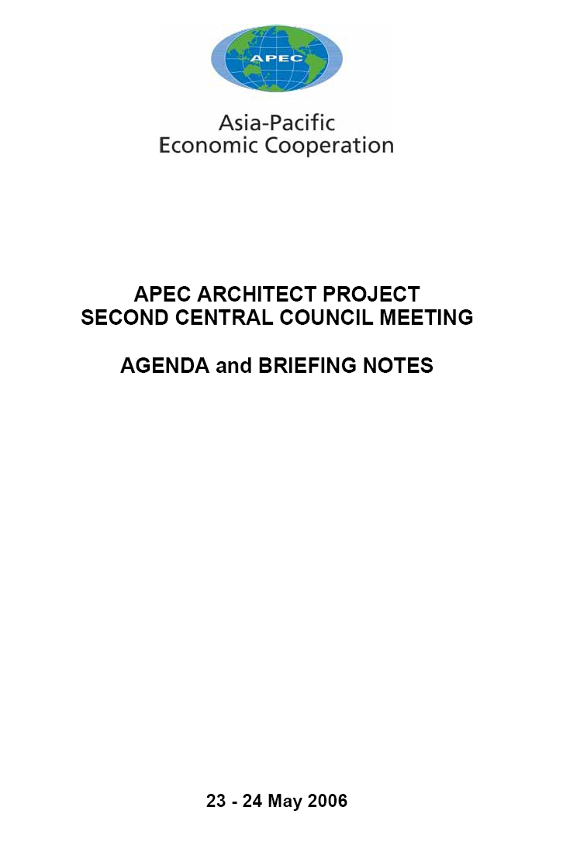
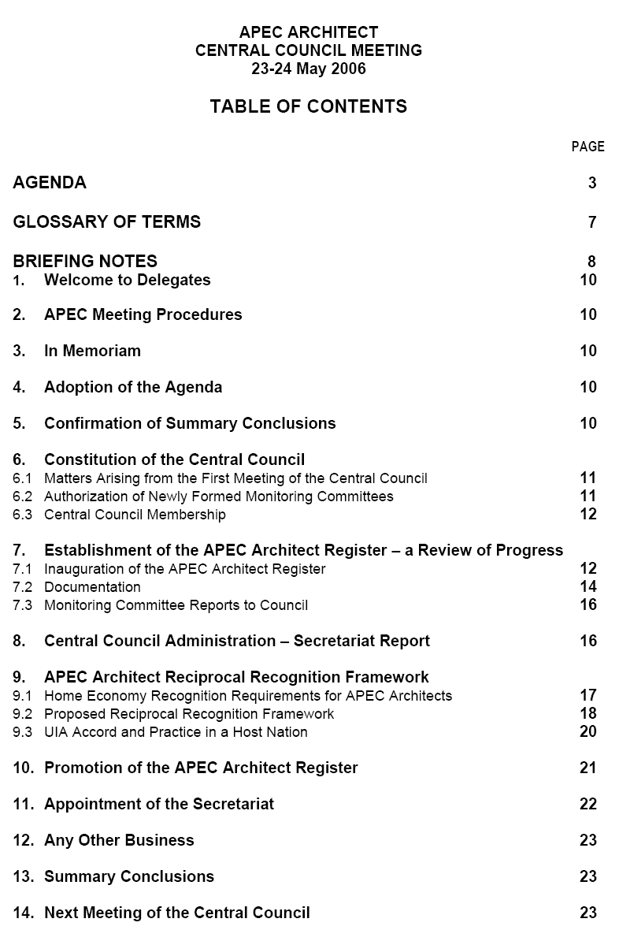
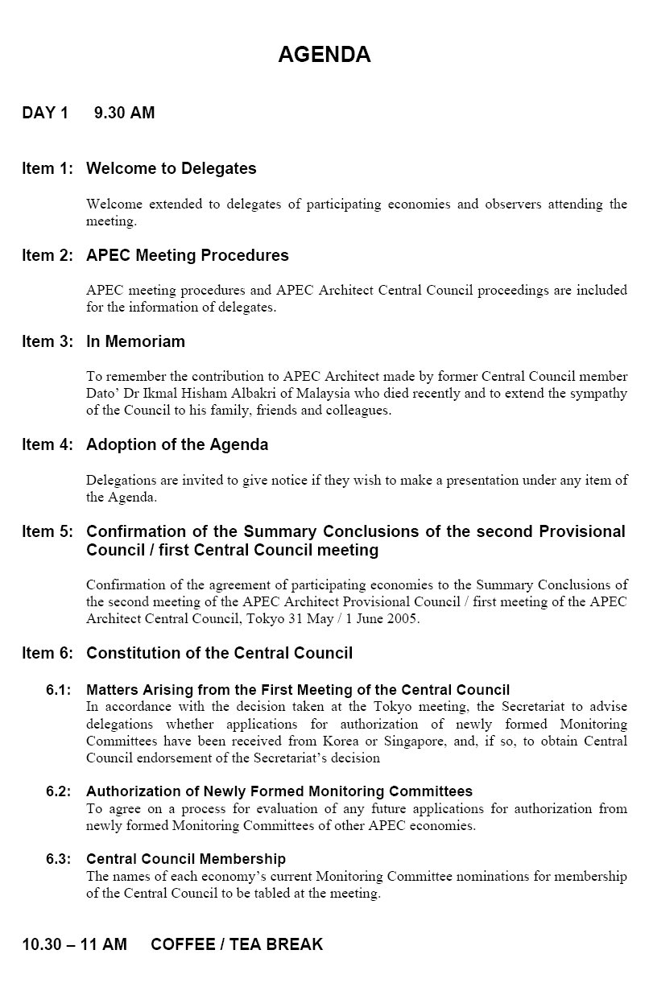
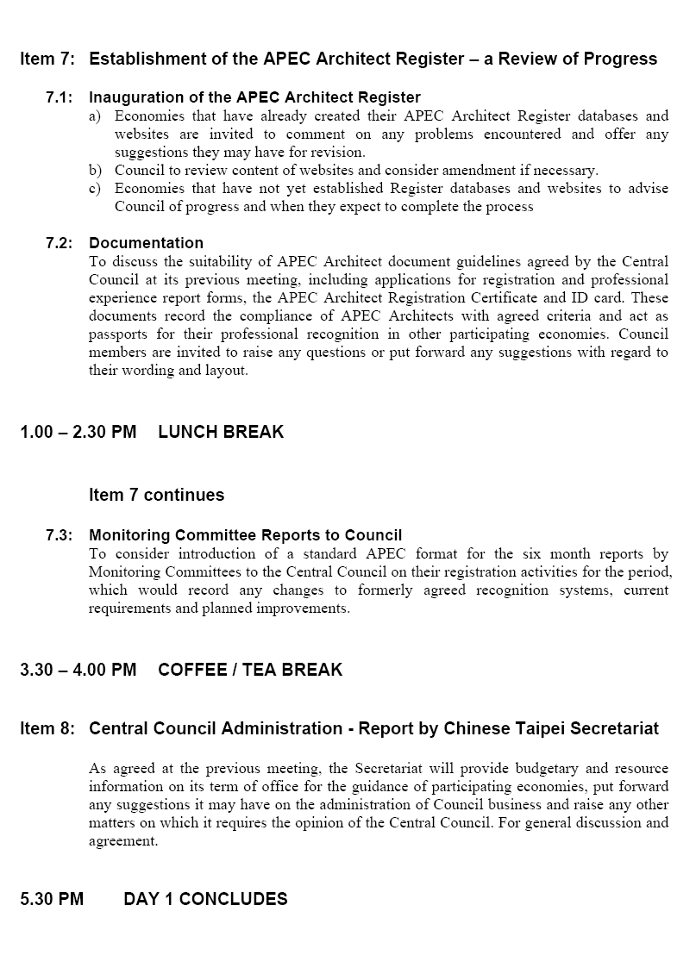
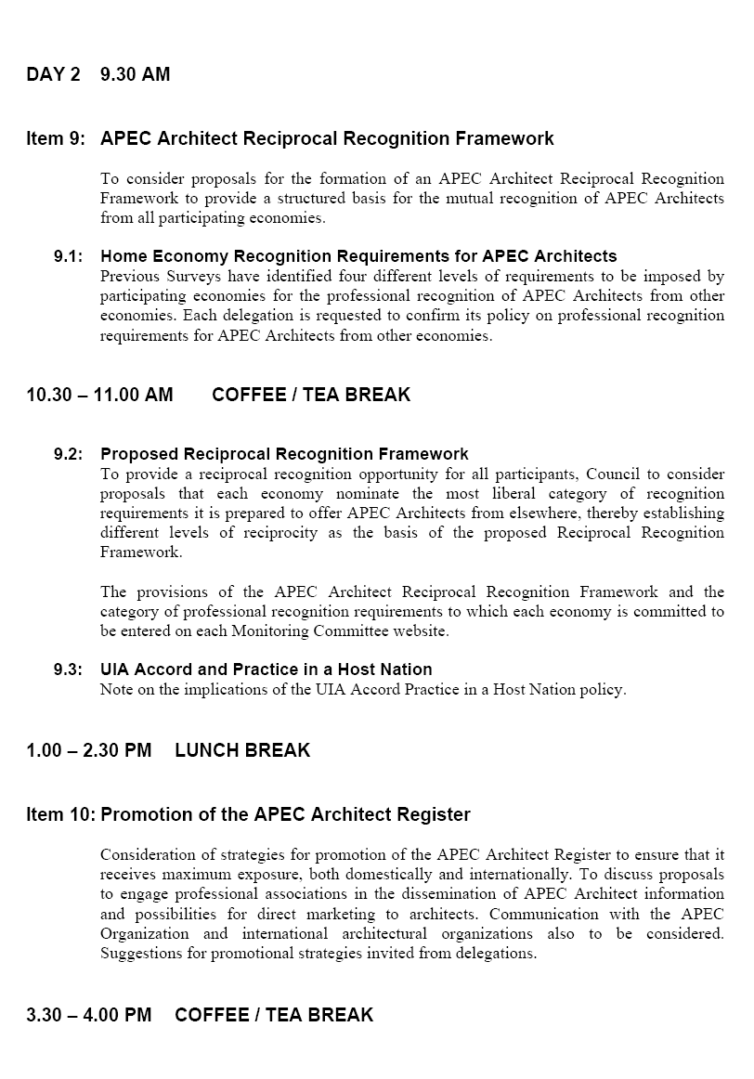
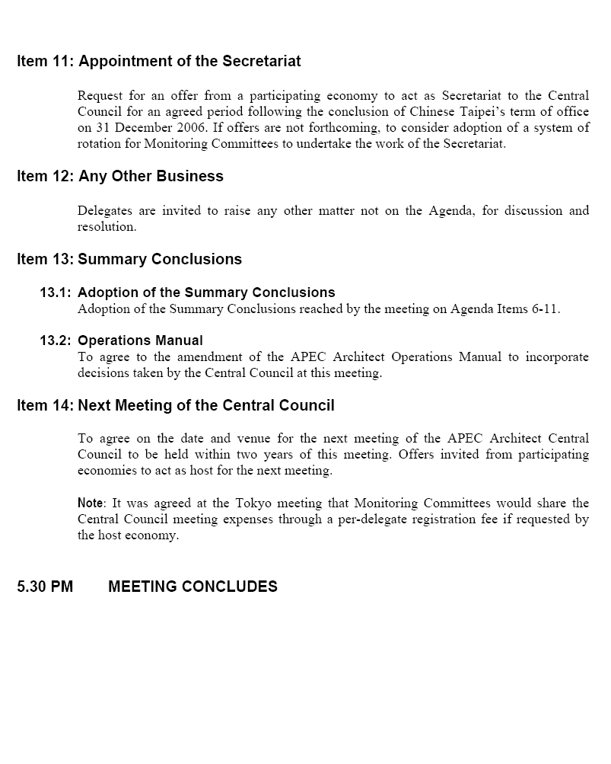
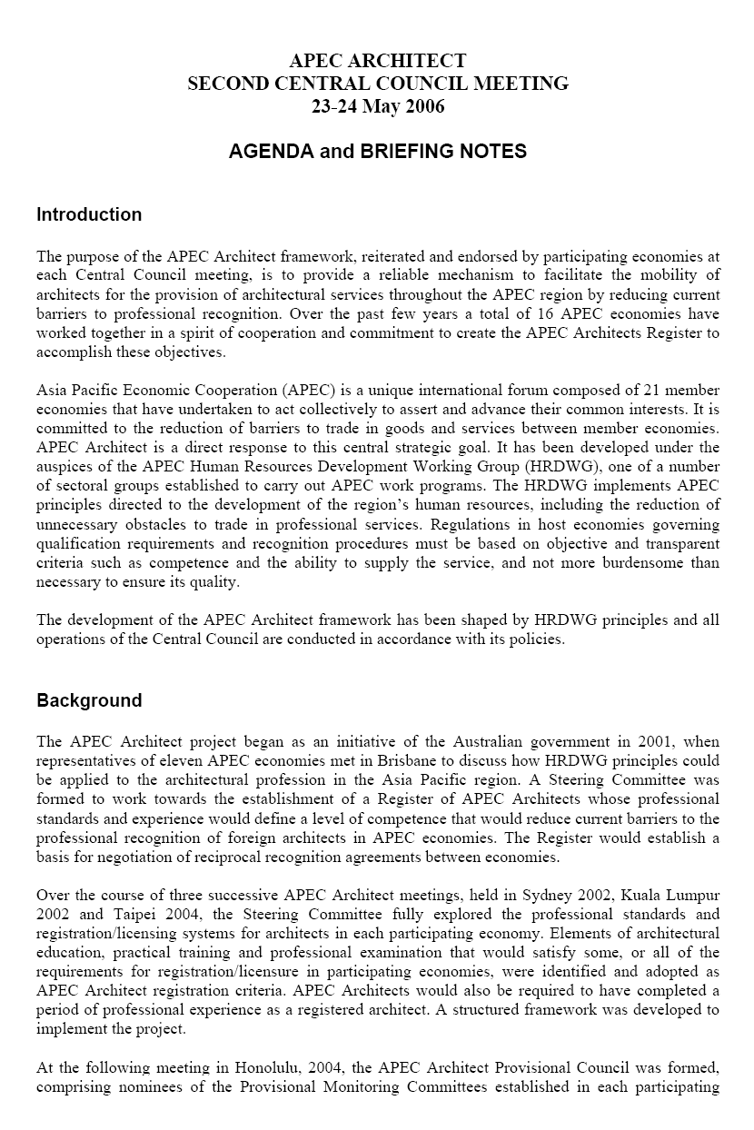
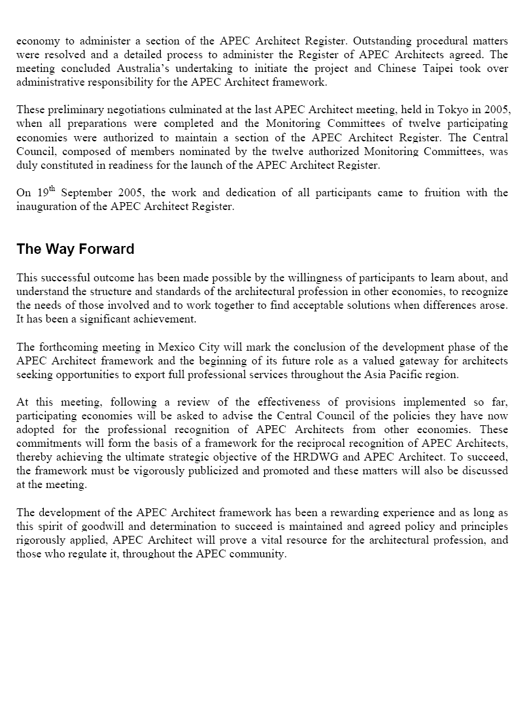
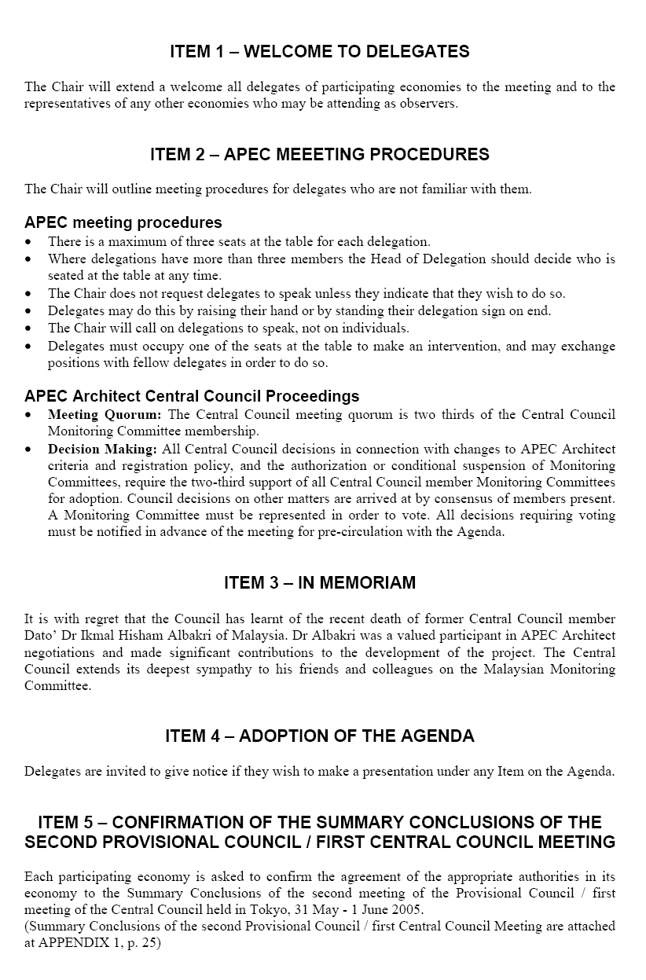
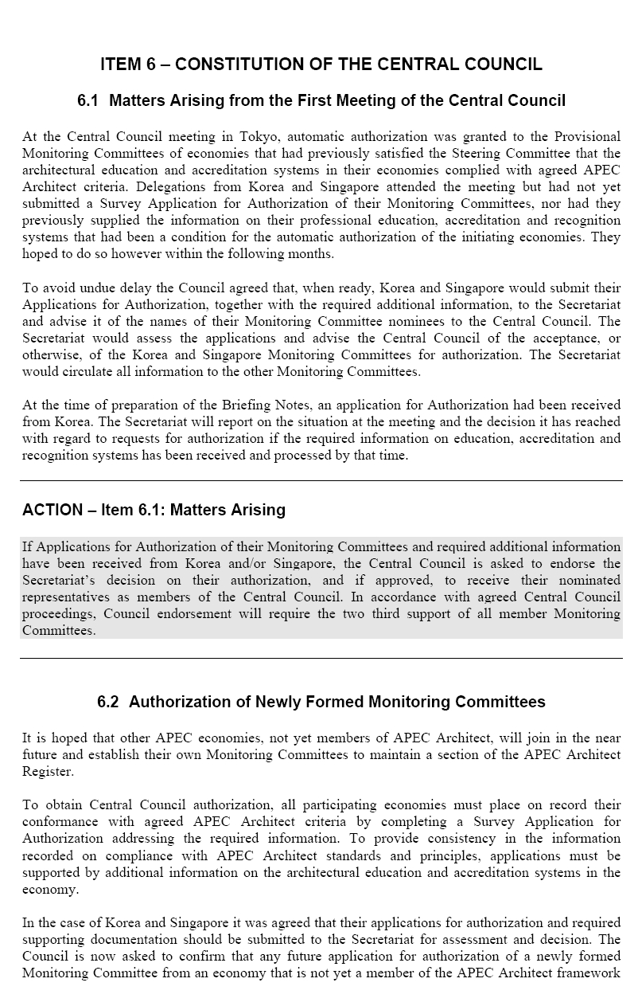
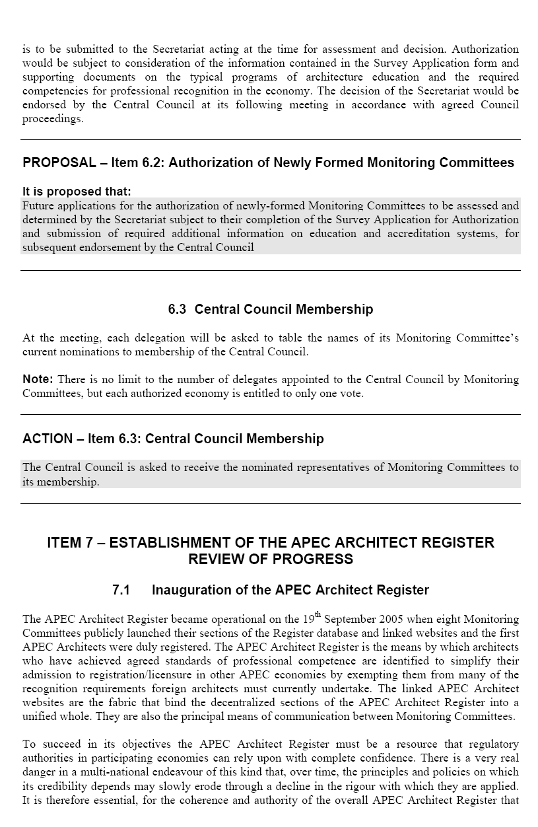
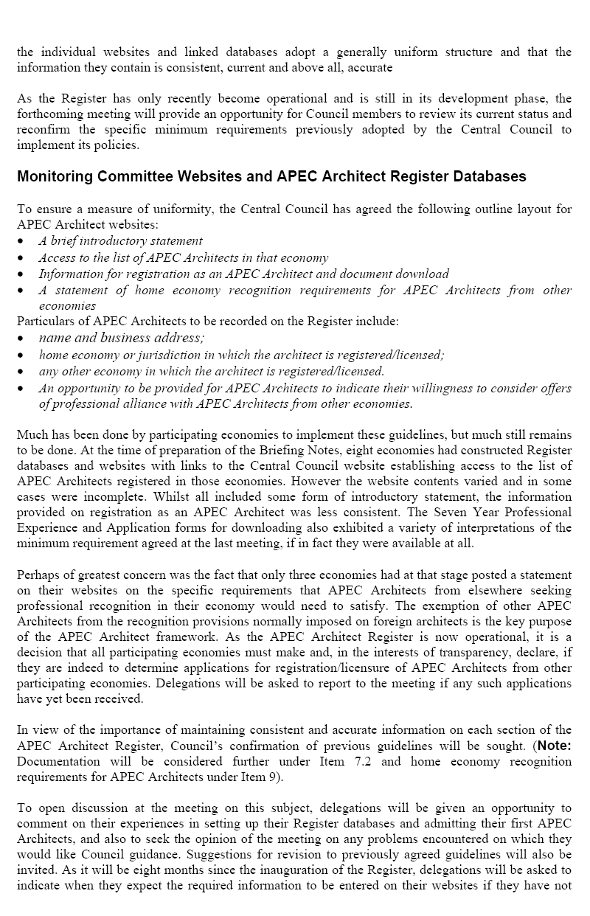
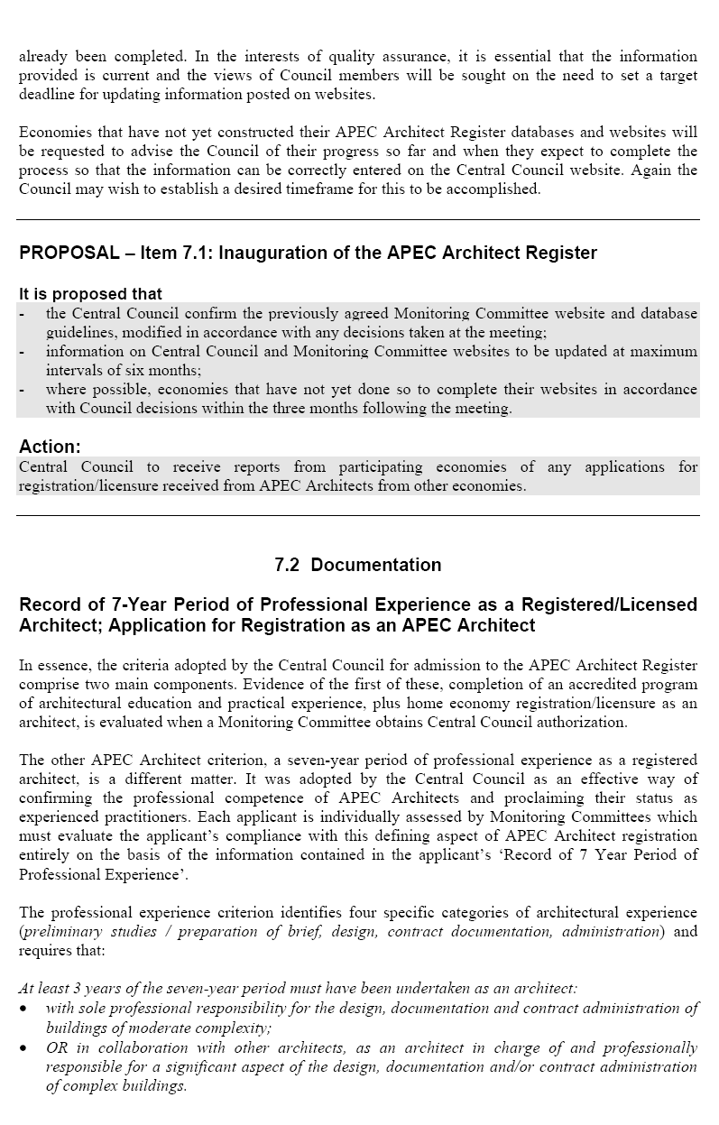
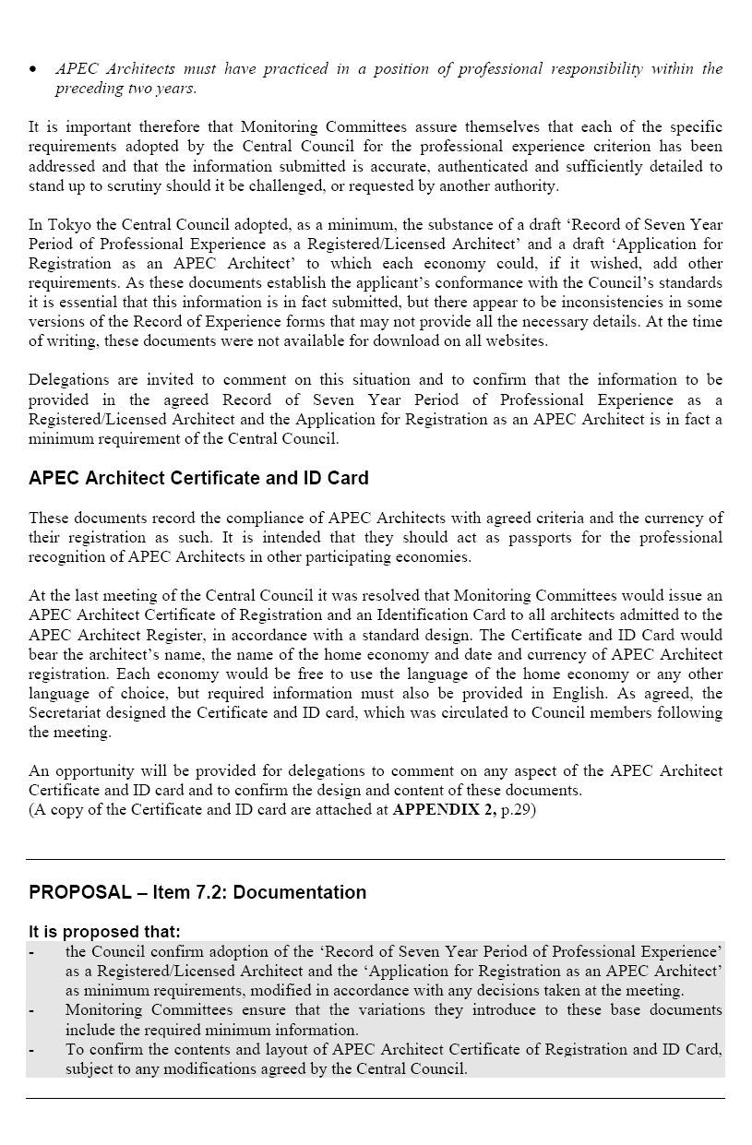
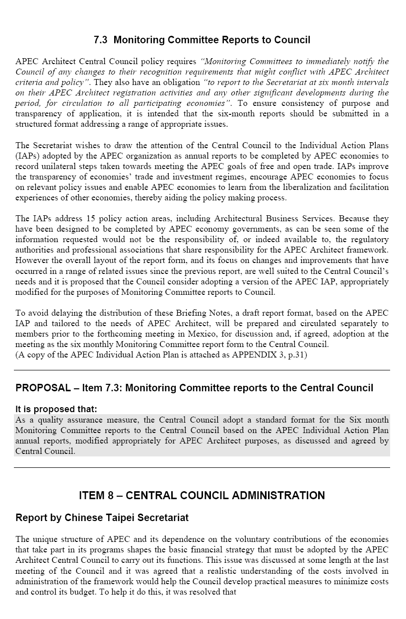
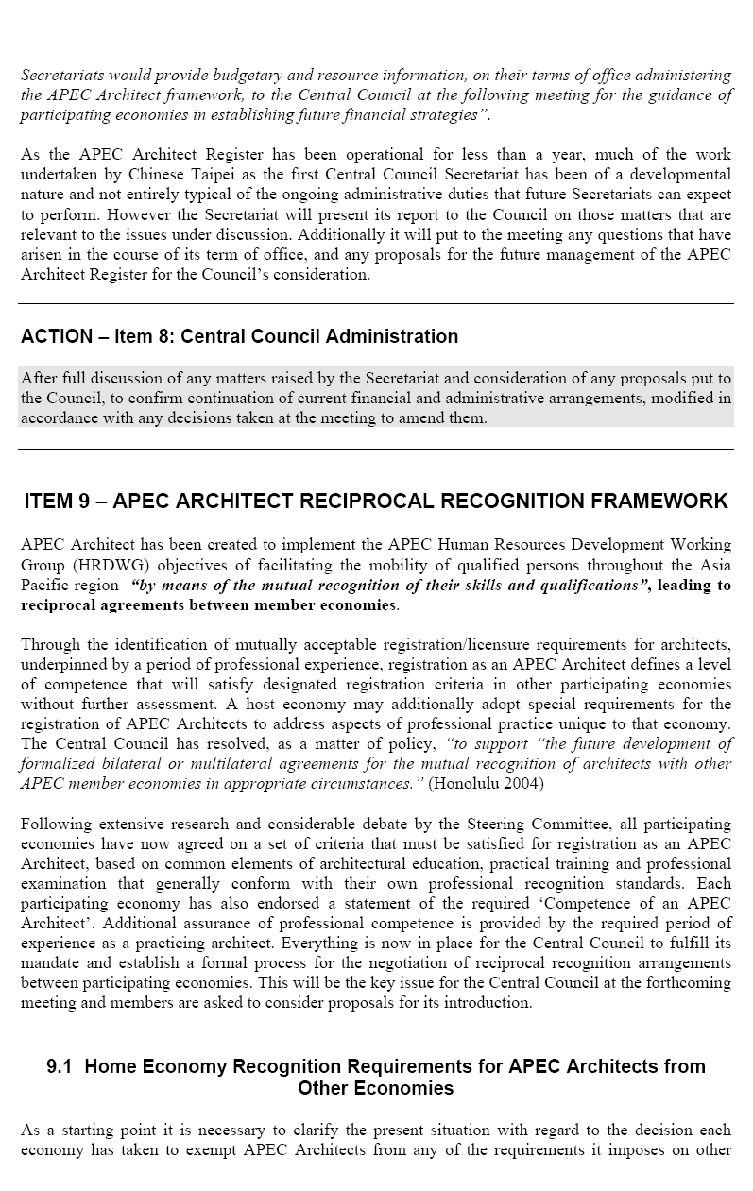
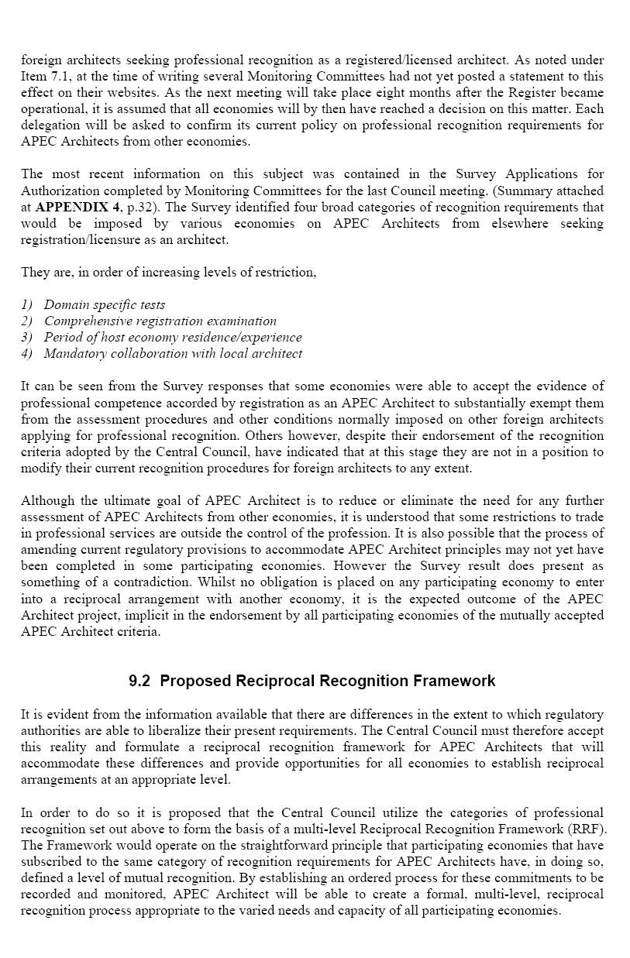
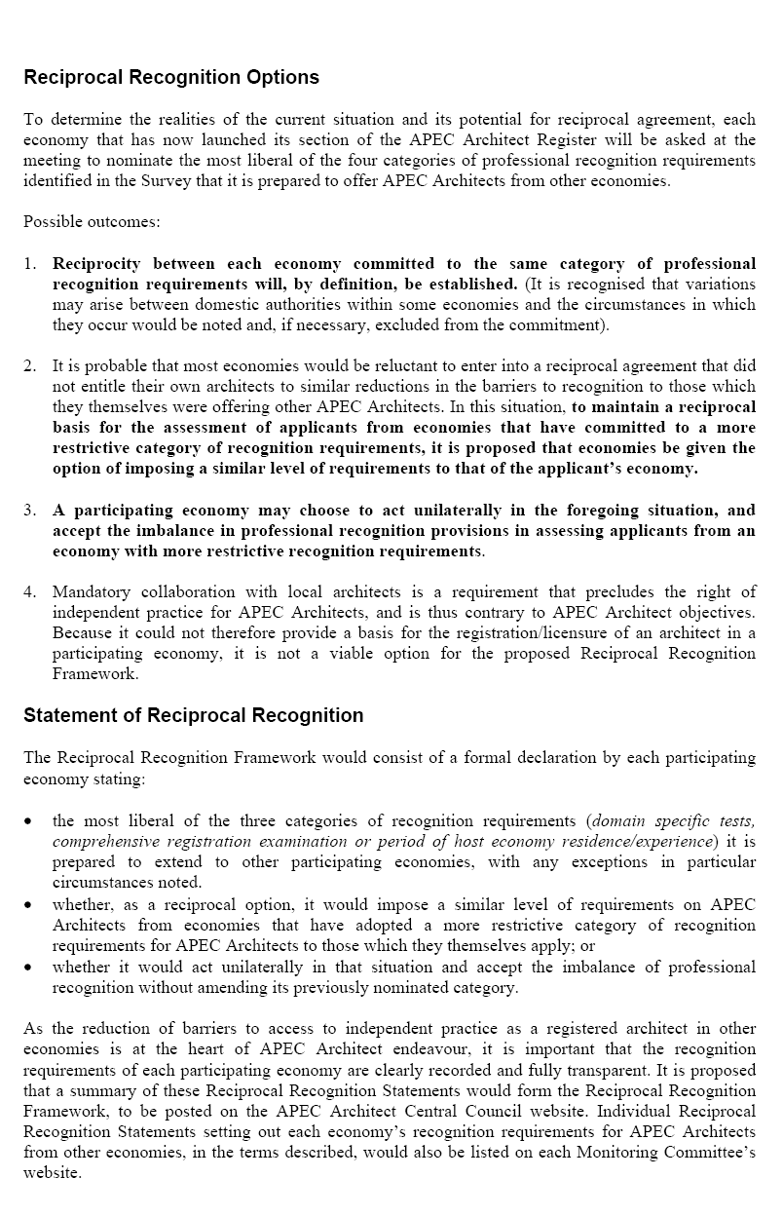
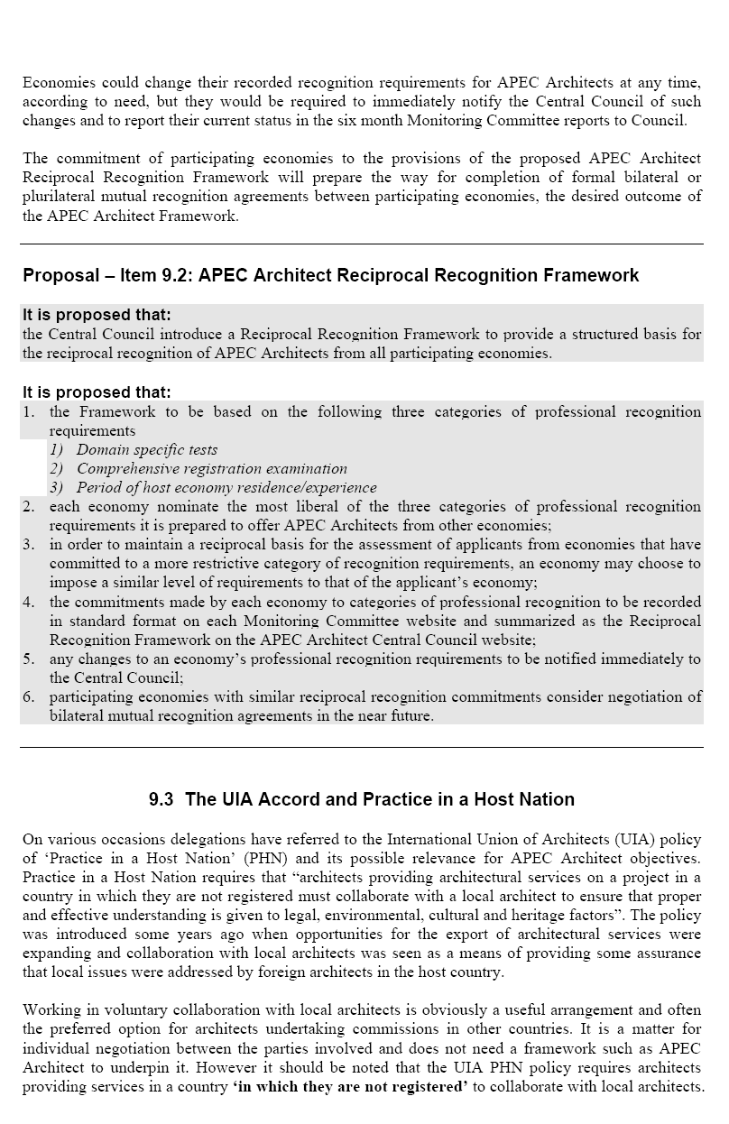
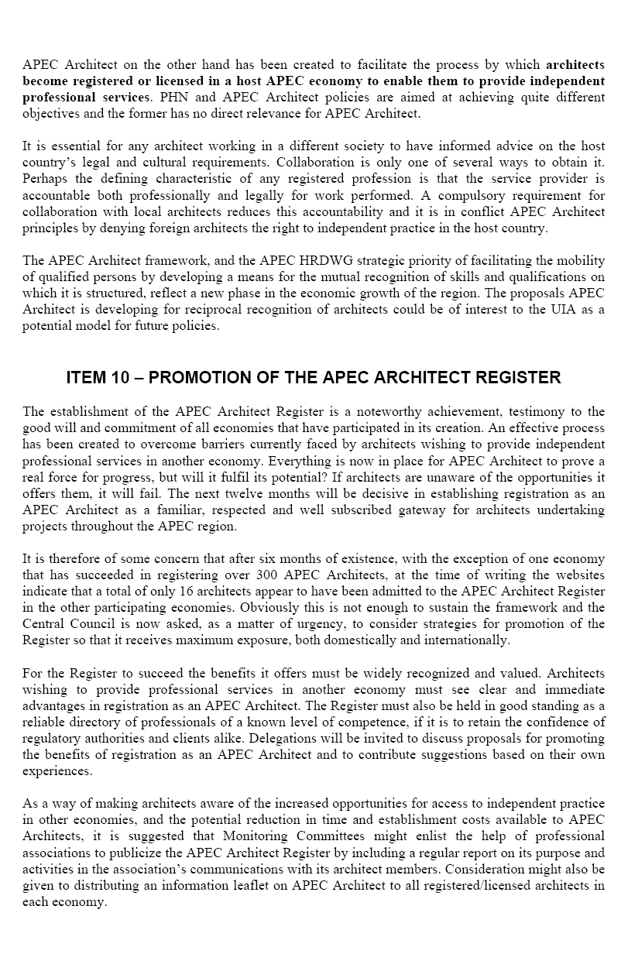
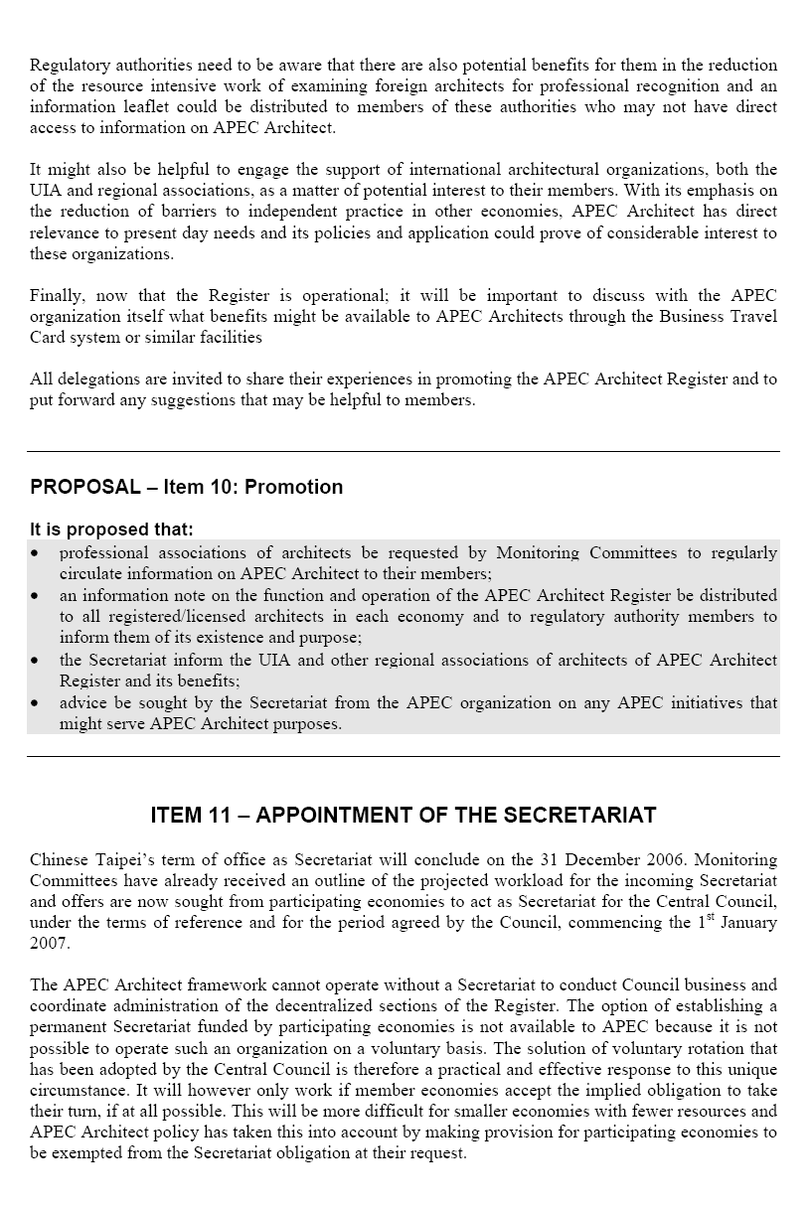
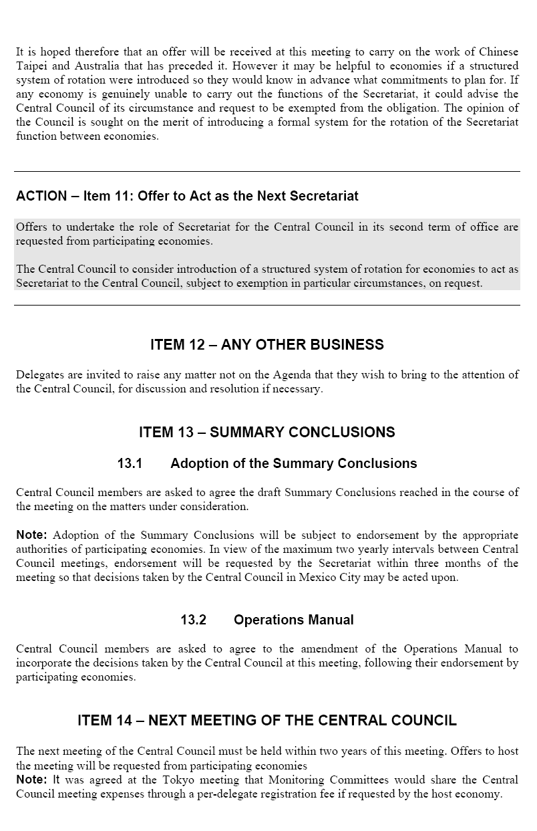
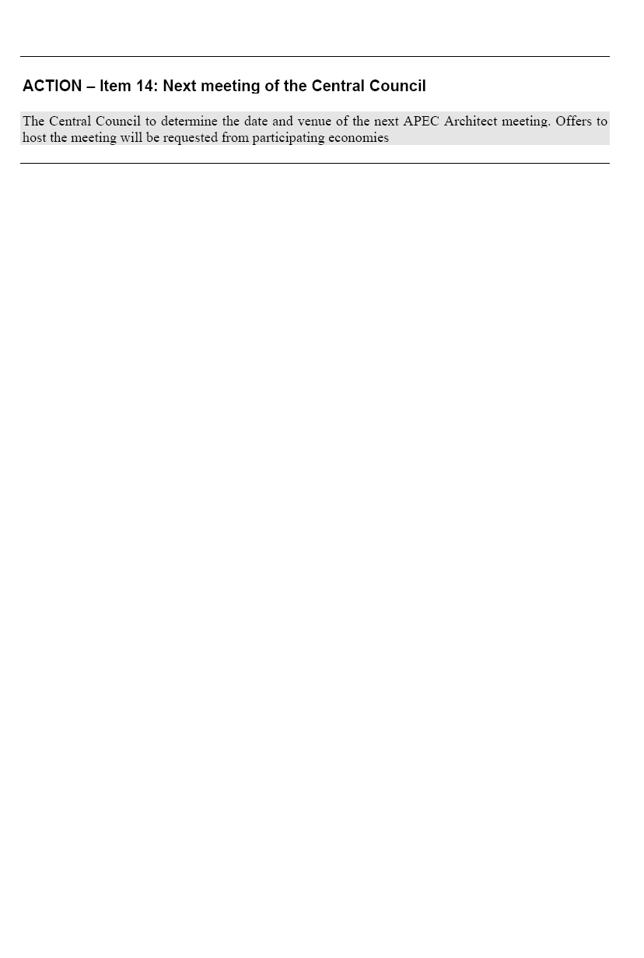
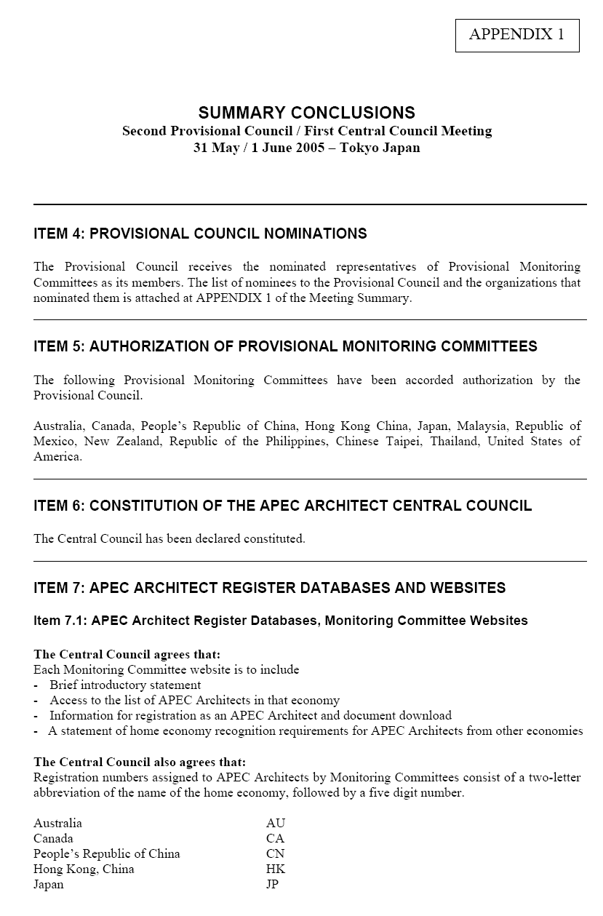
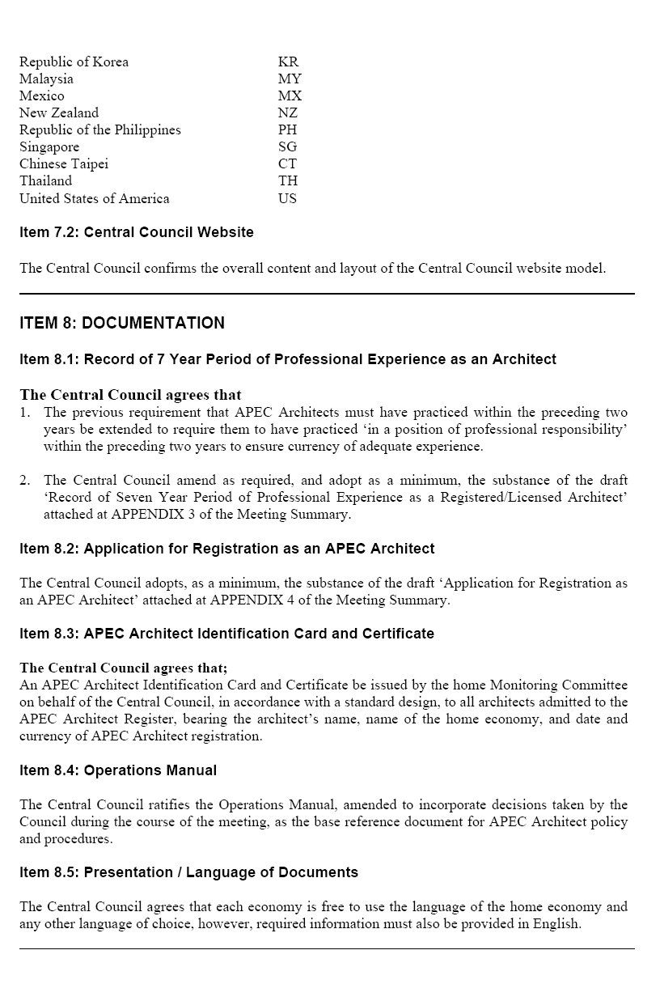
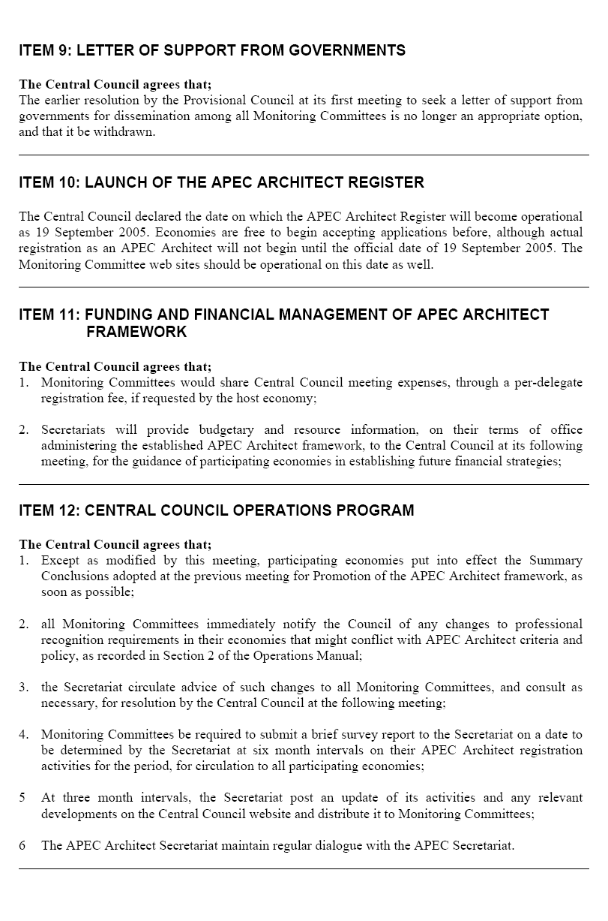
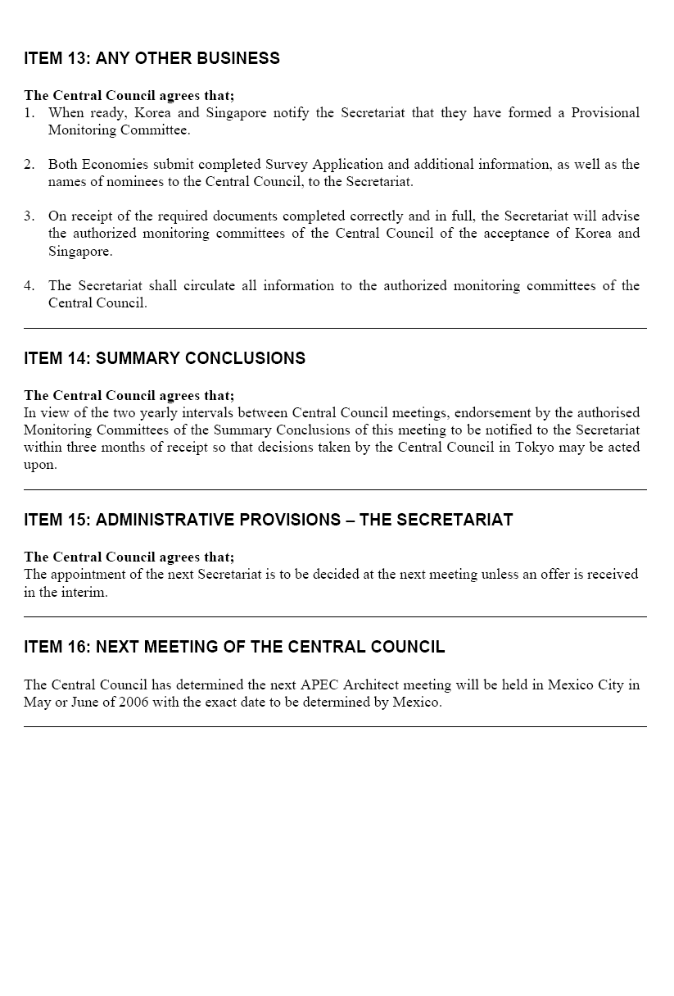
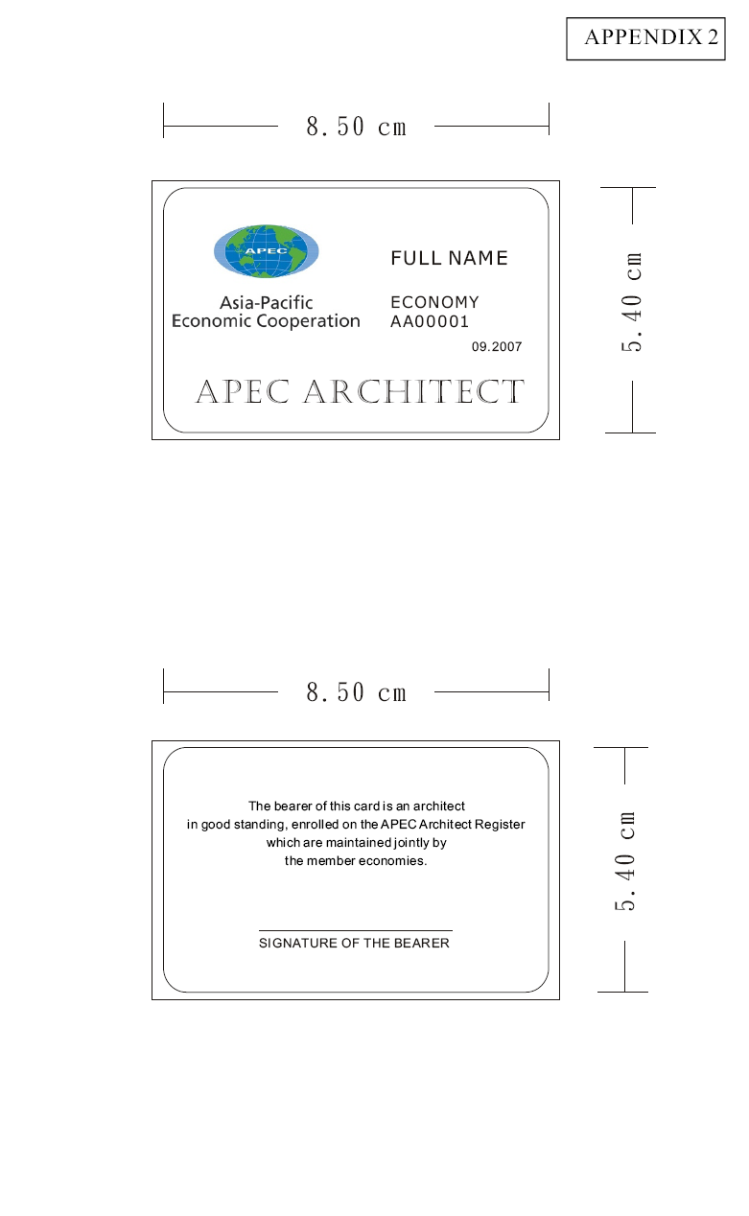
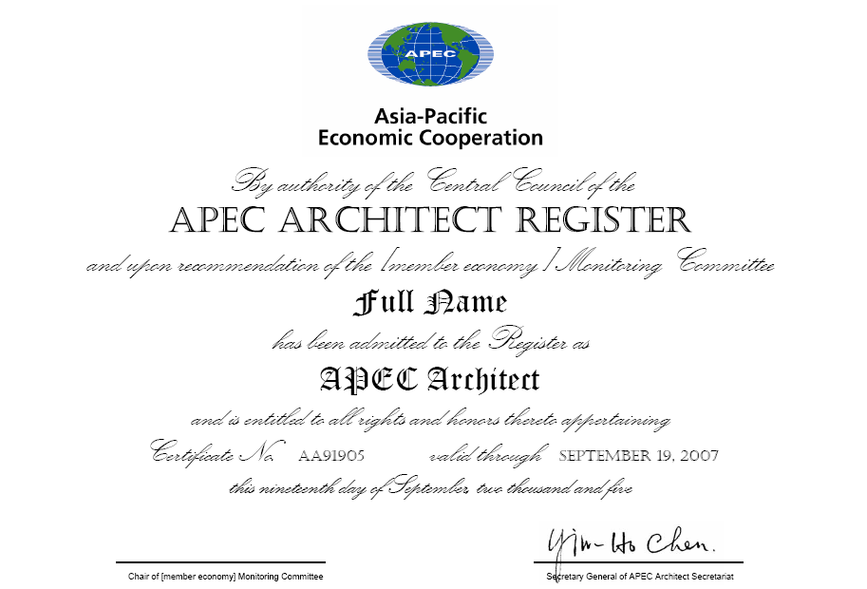

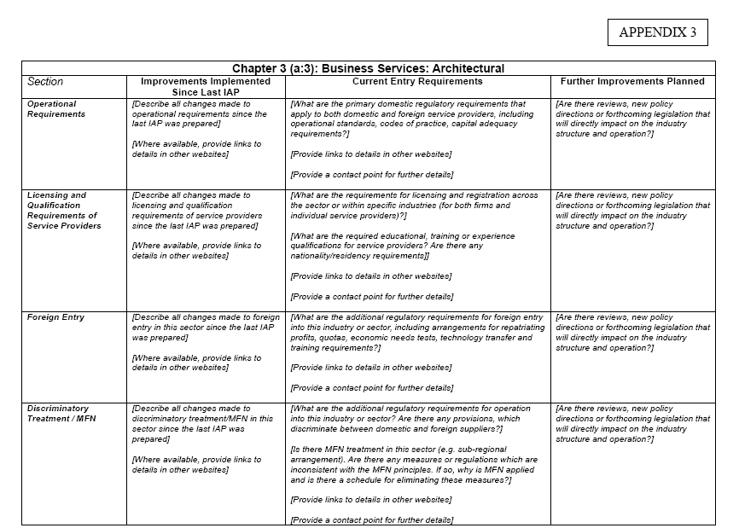
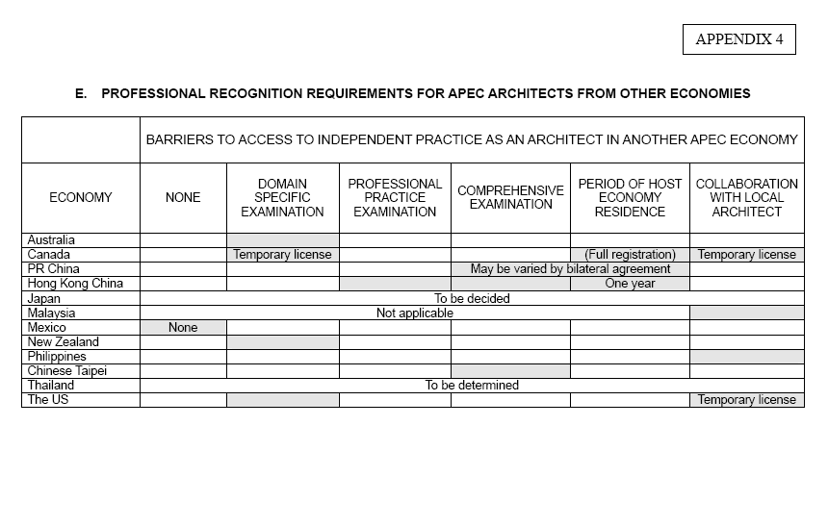
二、亞太建築師計畫第二次中央議會綜合結論

綜合結論
第2次中央議會會議
墨西哥市，5月23、24日

第6案 – 中央議會的組成(CONSTITUTION OF THE CENTRAL COUNCIL)
6.1：第1次中央議會引發的議題
根據秘書處的建議，中央議會同意對於新成立的韓國及新加坡監督委員會進行授權，並接受其代表為中央議會的成員。
6.2：對新成立的監督委員會進行授權
中央議會同意：
未來對於新成立監督委員會授權的申請案，應由秘書處評估是否完成申請授權調查表並提出必要的教育及認證制度相關資料，再提請中央議會決定。
6.3：中央議會成員
中央議會接受各監督委員會所提名的代表作為其成員。

第7案 – 建立亞太建築師登錄進度追綜機制(ESTABLISHMENT OF THE APEC ARCHITECT REGISTER REVIEW OF PROGRESS)
7.1：啟動亞太建築師登錄簿 Inauguration of the APEC Architect Register
中央議會同意：
- 中央議會確認前次會議已同意的監督委員會網站及資料庫指導原則，並依本次會議之各項決定進行修正。
- 中央議會及各監督委員會網站資料至少應每6個月更新1次。
- 未建立監督委員會的經濟體，應儘可能在本次會議結束後3個月內依中央議會之各項決定完成建立其網站。
- 秘書處得對各經濟體網站之任何缺失提出建議。
7.2：登錄證書及識別卡 (The Certificate of Registration and ID Card)
中央議會同意：
- 中央議會一方面確認採行登錄/領照建議師之「7年專業經驗紀錄」的形式結構，並酌作修正以涵蓋4類的建築實務範疇，另一方面確認採行「登錄亞太建築師申請書」的形式結構為最低要求。
- 各監督委員會應確保其對這些基本文件所作的改變均能包含必要的基本資料。
亞太建築師登錄證書應採單一格式，其修正後之樣式應僅由參與經濟體監督委員會主任委員簽名，另加印亞太建築師中央議會印信。澳洲應提出此項文件之修正樣式及印信格式，供中央議會採決。
識別卡應由各經濟體一致採用，並作2項修正：卡片正面應包含失效日期；背面文字修正為「本卡片持有者，為登記在各會員經濟體共同維護之亞太建築師登錄簿的建築師。」
7.3：監督委員會向中央議會報告
中央議會同意：
中央議會採行一種標準格式，供各種監督委員會每6個月向中央議會報告，以確保品質。

第8案 – 中央議會行政工作
中央議會接受秘書處在第1屆任期中辦理中央議會行政工作的報告。

第9案 – 亞太建築師互惠認許架構(APEC ARCHITECT RECIPROCAL RECOGNITION FRAMEWORK)
中央議會同意：
中央議會引進一套互惠認許架構(a Reciprocal Recognition Framework)，作為母國經濟體對於來自外國經濟體之亞太建築師登錄要求的互惠認許結構化基礎。
1. 本架構奠基於下列3種專業登錄認許條件的不同範疇：
1) 進行特定科目評量Domain specific assessment
2) 進行綜合性登錄考試Comprehensive registration examination
3) 要求在母國經濟體居住/實習一定期間Period of host economy residence/experience
中央議會體認：部分參與經濟體尚未提供給來自來他經濟體之建築師有獨立執業的權利。中央議會理解：這些經濟體將致力於儘快放寬其既有之各項限制。
2. 在這3種專業登錄條件的不同範疇中，各經濟體應敘明其對於來自其他經濟體的亞太建築師，將準備提供的最自由範疇為那一種。
- 為維持互惠對等，申請人如係來自採行較嚴格的登錄/授證條件範疇之經濟體時，母國經濟體得採行與該經濟體相當程度之評量條件。
4. 各經濟體就專業登錄/發證3種範疇所作的承諾，應以標準格式登錄於每一監督委員會網站，並於亞太建築師中央議會網站上摘錄為互惠認許架構。
- 一個經濟體的專業登錄/發證條件如有任何改變，應立即知會中央議會。
- 具有類似互惠認許承諾的各參與經濟體，應考量於近期內展開相互認許協議的談判。

第10案 – 推廣亞太建築師登錄簿(PROMOTION OF THE APEC ARCHITECT REGISTER)
中央議會同意：
- 各監督委員會應要求專業公會將亞太建築師資訊定期分送給所屬會員；
- 分送給各經濟體中所有登錄/領照建築師、管制機關相關人員一份關於亞太建築師登錄簿功能及運作的資訊小冊，以利他們瞭解亞太建築師登錄簿的制度及目標；
- 秘書處應知會國際建築師協會(UIA)及其他區域性建築師組織有關亞太建築師登錄簿制度及其效益；
- 秘書處應知會亞太經合會人力資源發展工作小組(HRDWG)有關亞太建築師登錄簿制度及其效益；
- 秘書處應向亞太經合會徵詢有有助於亞太建築師目標的提案建議。

第11案 – 指派秘書處
中央議會同意由各參與經濟體支付一筆費用給秘書處，以支應該項業務成本。中央議會接受美國代表提議，並由日本、紐西蘭、菲律賓表示願意參與的提案：由美國代表組成小組研擬詳細的經費分攤方案。中央議會並同意：美國代表組成的專案小組應在2006年10月以前向各監督委員會提出經費分攤方案，各經濟體應在2006年12月31日以前加以確認。
中央議會感謝墨西哥根據先前同意由所有經濟體提供經費支援的共識，自願擔任2007年1月1日開始的下一屆秘書處。

第12案 – 臨時提案
中央議會同意：未來必須採行若干政策，以確保各參與經濟體能夠遵守中央議會的法令及有關期限之程序規定。本項議題應列入下次中央議會會議的議程。

第13案 – 綜合結論
13.1： 確認綜合結論(Adoption of the Summary Conclusions)
基於中央議會每2年才召開1次，獲得授權的各監督委員會對於本次會議綜合結論，應在收到結論起3個月內向秘書處通知是否支持，俾利中央議會墨西哥會議之各項決定得予執行。

第14案 – 中央議會下次會議
中央議會決定：下次亞太建築師會議訂於2008年8月上旬在加拿大溫哥華舉行，確定日期由加拿大決定。

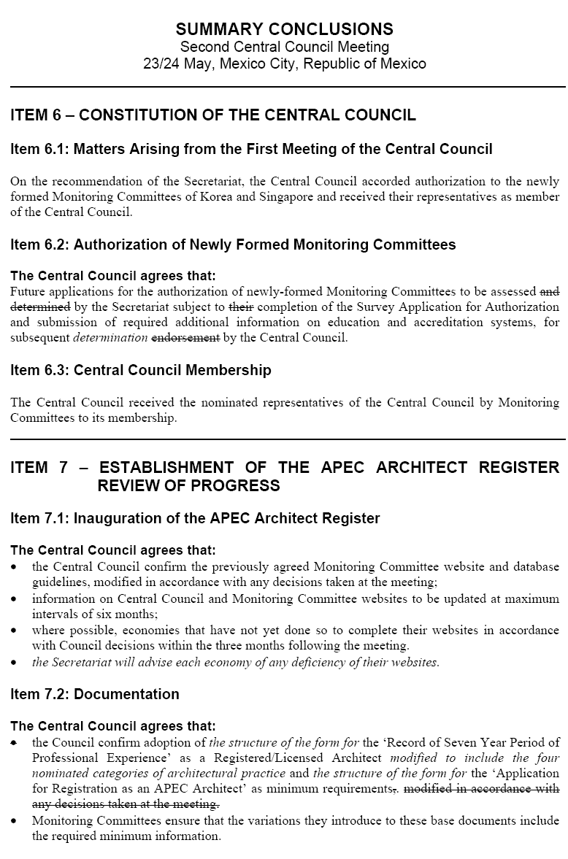
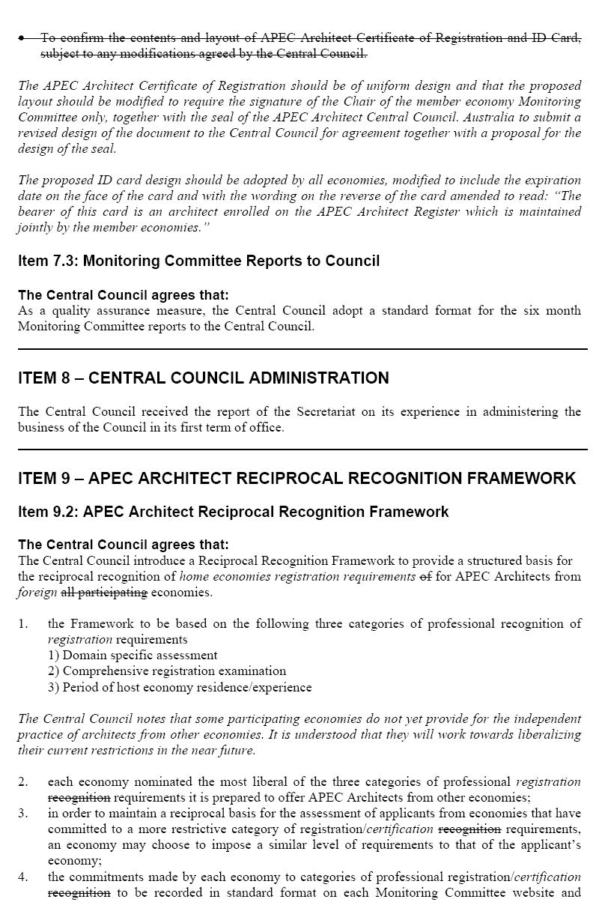
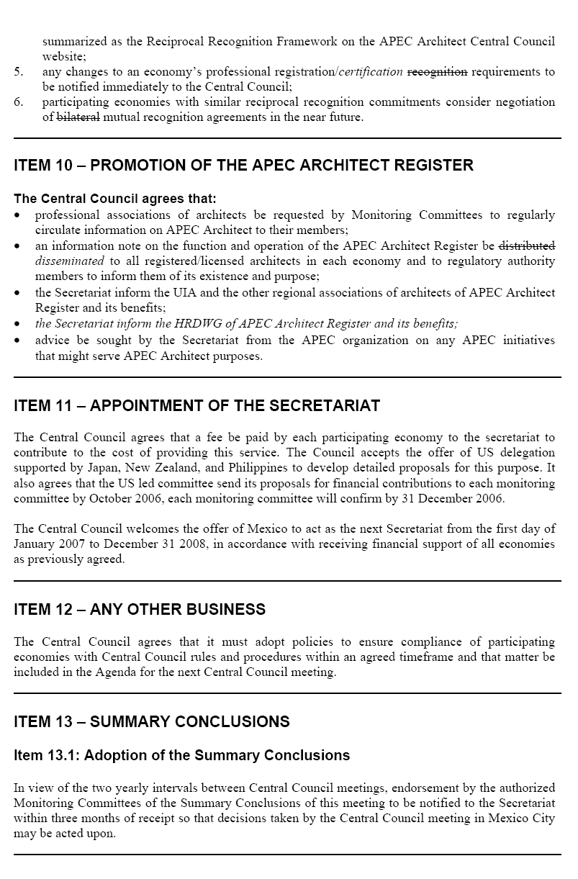


“In sectors where specific commitments regarding professional services are undertaken, each Member shall provide for adequate procedures to verify the competence of professionals of any other Member.” 本報告引用之服務貿易總協定(GATS)條文，中文部分，參見經濟部國際貿易局(2004)。英文部分，參見WTO(1994)。
GATS第II條第1項規定：「關於本協定所涵蓋之措施，各會員應立即且無條件地對來自其他會員之服務或服務提供者提供不低於該會員給予其他國家相同服務或服務提供者之待遇。」
本件MRA的標題為 “A Bilateral Framework to Facilitate Mobility for Mutual Recognition of Registered/Licensed Engineers”，是根據澳洲與日本貿易與經濟架構(Australia’s Trade and Economic Framework with Japan)而發起，於2003年10月1日由4個機關(構)共同簽署：澳洲技師學會(the Institution of Engineers Australia, (Engineers Australia))；澳洲國家技師登錄委員會(the National Engineering Registration Board in Australia)；社團法人日本技術士會(the Institution of Professional Engineers, Japan (IPEJ))；日本文部科學省(Japan’s Ministry of Education, Cultures, Sports, Science and Technology(MEXT))。本件MRA規定一國取得APEC工程師資格的執業技師可在另一國登錄或領取執照。(此雙邊架構文件參見日本文部科學省，2003) 依據此一雙邊架構之內容，其適用對象為登錄/領照技師且其姓名登載於母國之APEC工程師登錄冊上者。至於申請人之出生地或受教育地點，則不受限制。此架構僅適用於兩國均有相當執業範圍之技師科別，如機械、電子、化學等技師；對於執業範圍不同之技師科別，則不適用之。但申請人亦得循其他替代程序申請取得地主國的登錄/領照資格。 申請人除須聲明其姓名登載於母國APEC工程師登錄冊外，並須符合下列4項條件：(1)同意遵守地主國之法律規章，遵循地主國的持續能力保證要求，遵從真實、誠實、廉潔等道德標準並據以有道德地執業，包括至少應遵守地主國的道德標準。(2)證明其在地主國已取得相當一年的經驗。(3)向地主國說明先前有無登錄/核照之申請舊案。(4)完成申請表格並支付必要規費。值得注意的是，依本項雙邊架構，在地主國取得登錄/領照資格後，仍然會受到地主國移民及簽證等條件之限制。 每一國自行安排評估申請案之方式，如果進行考試或口試時，應讓另一國指派代表擔任觀察員。
澳洲為聯邦國家，其憲法並未授權國會制定法律規範專門職業，因此，對於專門職業的法規管制權限屬於各州及地區政府。1993年3月1日，澳洲相互認許協定(MRA)開始運作，規定：任何人在任一州或地區登錄或領有執照以執行某一職業，她(他)即有權在任一其他州或地區登錄相等的職業(equivalent occupation)，而不需要再經過額外的資格或經歷的評鑑；但各立法機關可以立法設定達到相等性(equivalence)所必要的登錄條件。1998年5月1日開始運作的泛塔斯曼相互認許約定(TTMRA)，基本上為澳洲政府將其國內之相互認許協定擴大適用至紐西蘭。參見WTO(2004c)。
另依本指令設有既有權利制度(system of acquired rights)，相當於信賴保護原則，即對於本指令開始適用以前之各會員國國民所持有之文憑、證照及其他正式資格證明文件，在本指令開始適用之後，各會員國應逕予認許。
依本協定之Article 1403: Licensing and Certification， - The Parties recognize that measures governing the licensing and certification of nationals providing covered services should relate principally to competence or the ability to provide such covered services. - Each Party shall ensure that such measures shall not have the purpose or effect of discriminatorily impairing or restraining the access of nationals of the other Party to such licensing or certification. - The Parties shall encourage the mutual recognition of licensing and certification requirements for the provision of covered services by nationals of the other Party.
按澳洲及會議主席均要求韓國及新加坡應按規定格式提出評估報告，中國及馬來西亞等則傾向於同意韓國及新加坡成為正式會員；案經第1天會議上午中途休息20分鐘後，各經濟體代表同意新加坡成為正式會員，惟認為係屬特例，將來如有新申請案時，仍應照規定程序辦理。至下午4時35分，各經濟體代表亦同意韓國成為正式會員。
按第1天上午10時20分開始討論7.1時，仍有部分經濟體尚未建立亞太建築師網站，另中華台北聘用之秘書處顧問Helen Fisher發言表示各經濟體網站內容有諸多缺失，對於秘書處索取資料或詢問意見時，往往無法在規定期限內繳交。
7.3部分，第1天下午先作初步討論，至第2天中午再由各經濟體代表由橫式、直式兩種報告表格中作選擇，多數經濟體選擇直式表格。
按第1天下午討論本案時，除秘書處陳副秘書長韶賜進行工作報告外，大會並就各經濟體如何輪流擔任秘書處工作進行討論，初步決定，除2007-9的第2屆秘書處由各經濟體自願擔任外，2009以後每2年一屆的秘書處，由各經濟體輪流，主席並建議由各經濟體「非正式認領」(for exercise only)；澳洲率先表示，該國與中華台北均已擔任過這項工作，建議輪流順序應排在最後。至下午5時，各經濟體認領情形如下：(中國、香港、泰國、韓國未認領) *2007200920112013Canada2015Malaysia2017USA2019Philippines2021New Zealand2023Singapore2025Mexico2027Japan2029Australia2031Chinese Taipei
按根據會前調查，各參與經濟體對於外國建築師申請在該國執業者，可能採行之條件限制，可歸納為4類：1)進行特定科目考試 Domain specific tests，2)進行綜合性登錄考試Comprehensive registration examination，3)要求在母國經濟體居住/實習一定期間Period of host economy residence/experience，4)要求必須與當地建築師合作執業Mandatory collaboration with local architect。 議程資料原將中華台北列為Comprehensive registration examination，第2天上午討論本案時，經中華台北代表說明：領有外國建築師證書，經考選部認可，並具有建築工程工作一年以上者，得減免應試科目，僅列考4科，性質上應屬Domain specific tests，並即請議事單位予以更正： APEC ARCHITECT RECIPROCAL RECOGNITION FRAMEWORK Recognition Requirements for APEC Architects from other economies: Domain Specific AssessmentsComprehensive Registration ExaminationPeriod of Host Economy ResidenceAustralia Japan Mexico New Zealand Singapore Chinese Taipei USAHong Kong China由於「互惠認許架構」僅列3種登錄條件限制，未包括第4種「要求必須與當地建築師合作執業」(Mandatory collaboration with local architect)，中國代表強力表示反對，基於學習中文不易、中國文化具有特色、地方政府法規繁複等理由，認為應再加上第4種限制；菲律賓、香港、韓國、馬來西亞、泰國、日本等代表，亦均有類似之意見，惟中華台北、美國、澳洲等代表則主張開放，主席爰建議增列第1項附記文字，最後雖然獲得通過，但中國代表仍舊在確定會議綜合結論時再次重申反對之立場。
按第2天下午討論本案時，在主席詢問有無經濟體自願擔任2007-09秘書處、無經濟體表態之下，美國率先建議秘書處經費由各參與經濟體分攤，經日本、紐西蘭、菲律賓等表示支持，爰先就經費分攤部分獲致共識，其後，墨西哥表態自願負責2007-09之秘書處工作，獲得各與會代表一支鼓掌通過。各經濟體再重新試排2007-33之秘書處輪流順序如下(主席強調仍係試排性質exercise only)： 2007Mexico2009USA2011New Zealand2013Canada2015Malaysia2017China2019Philippines2021Thailand2023Singapore2025Korea2027Japan2029Australia2031Chinese Taipei
按第2天下午討論本案時，秘書處顧問Helen Fisher向主席建議提出臨時動議，希望能建立懲戒條款，爰在會場上臨時發放動議案，泰國代表對此舉動表示嚴重不滿並離席抗議，原提案乃決定撤回。
按討論本案時，澳洲、美國等代表均表示中央議會以每2年舉行1次為宜，獲得各經濟體同意本項意見後，加拿大代表自願擔任下次中央議會的主辦單位。
另一方面，國民待遇原則(rule of national treatment)是將地主國的法規管制措施適用於在地主國營運的外國人；齊一化原則(rules of harmonization)則可視為建立一套跨國性的法規管制制度，各國主管機關根據該國際標準執行國內法規管制，或由某一國際組織實施管制。參見Nicolaïdis and Trachtman (2000)。

